BỘ GIÁO DỤC VÀ ĐÀO TẠO

**TRƯỜNG ĐẠI HỌC NHA TRANG**

**KHOA CÔNG NGHỆ THÔNG TIN**



**BÁO CÁO PHÁT TRIỂN ỨNG DỤNG WEB 1**

WEBSITE QUẢN LÝ VINPEARL

**Giảng viên hướng dẫn**: ThS.Bùi Chí Thành

**Sinh viên thực hiện**: Vũ Minh Nga

**Mã số sinh viên**: 63130803

Khánh Hòa – 2023

BỘ GIÁO DỤC VÀ ĐÀO TẠO

**TRƯỜNG ĐẠI HỌC NHA TRANG**

**KHOA CÔNG NGHỆ THÔNG TIN**



**BÁO CÁO PHÁT TRIỂN ỨNG DỤNG WEB 1**

WEBSITE QUẢN LÝ VINPEARL

GVHD: ThS. Bùi Chí Thành

SVTH: Vũ Minh Nga

MSSV: 63130803

Khánh Hòa, Tháng 12/2023

**MỤC LỤC**

Chương 1. TỔNG QUAN VỀ ĐỀ TÀI 1

1.1 LÝ DO CHỌN ĐỀ tài 1

1.2 mục tiêu của đề tài 1

1.3 Giới hạn và phạm vi của đề tài 1

1.4 Tính khả thi 1

Chương 2. Cơ sở lý thuyết 1

2.1 Tổng quan về ngôn ngữ Asp.NET MVC 1

2.1.1 Giới thiệu Asp.NET MVC Framework 2

2.1.2 Lý do chọn Asp.NET MVC 3

2.2 Tổng quan về SQL SERVER 4

2.2.1 Hệ quản trị CSDL SQL Server 4

2.2.2 Đặc điểm của SQL Server và đối tượng làm việc 4

CHƯƠNG 3. NỘI DUNG THỰC HIỆN 5

3.1 Đối tượng sử dụng website 5

3.2 Các chức năng chính của website 5

3.3 Thiết kế cơ sở dữ liệu 6

3.4 Thiết kế và đặc tả giao diện 11

Chương 4. Kết luận 39

4.1 Kết quả đạt được của đề tài 39

4.2 Hạn chế của đề tài 39

4.3 Kết luận 39

**DANH MỤC HÌNH ẢNH**

Hình 1-Mẫu Model - View - Controller 2

Hình 2-Mô hình tuần tự của MVC 3

Hình 3-Database 7

Hình 3.4.1 Giao diện đăng nhập Quản trị viên 11

Hình 3.4.2 Giao diện Trang chủ của tài khoản Quản trị viên 11

Hình 3.4.3 Giao diện quản lý khách hàng của tài khoản Quản trị viên 12

Hình 3.4.4 Giao diện thêm khách hàng của tài khoản Quản trị viên 12

Hình 3.4.5 Giao diện sửa thông tin khách hàng của tài khoản Quản trị viên 13

Hình 3.4.6 Giao diện xem thông tin khách hàng của tài khoản Quản trị viên 13

Hình 3.4.7 Giao diện xoá thông tin khách hàng của tài khoản Quản trị viên 14

Hình 3.4.8 Giao diện quản lý nhân viên của tài khoản Quản trị viên 14

Hình 3.4.9 Giao diện sửa thông tin nhân viên của tài khoản Quản trị viên 15

Hình 3.4.10 Giao diện thêm nhân viên của tài khoản Quản trị viên 15

Hình 3.4.11 Giao diện xem thông tin nhân viên của tài khoản Quản trị viên 16

Hình 3.4.12 Giao diện xoá nhân viên của tài khoản Quản trị viên 16

Hình 3.4.13 Giao diện quản lý loại nhân viên của tài khoản Quản trị viên 17

Hình 3.4.14 Giao diện sửa thông tin loại nhân viên của tài khoản Quản trị viên 17

Hình 3.4.15 Giao diện thêm loại nhân viên của tài khoản Quản trị viên 18

Hình 3.4.16 Giao diện xoá loại nhân viên của tài khoản Quản trị viên 18

Hình 3.4.17 Giao diện quản lý dịch vụ của tài khoản Quản trị viên 19

Hình 3.4.18 Giao diện sửa thông tin dịch vụ của tài khoản Quản trị viên 19

Hình 3.4.19 Giao diện thêm dịch vụ của tài khoản Quản trị viên 20

Hình 3.4.20 Giao diện xem thông tin dịch vụ của tài khoản Quản trị viên 20

Hình 3.4.21 Giao diện xoá dịch vụ của tài khoản Quản trị viên 21

Hình 3.4.22 Giao diện quản lý loại dịch vụ của tài khoản Quản trị viên 21

Hình 3.4.23 Giao diện sửa thông tin loại dịch vụ của tài khoản Quản trị viên 22

Hình 3.4.24 Giao diện thêm loại dịch vụ của tài khoản Quản trị viên 22

Hình 3.4.25 Giao diện xoá loại dịch vụ của tài khoản Quản trị viên 23

Hình 3.4.26 Giao diện quản lý vé của tài khoản Quản trị viên 23

Hình 3.4.27 Giao diện sửa thông tin vé của tài khoản Quản trị viên 24

Hình 3.4.28 Giao diện thêm vé của tài khoản Quản trị viên 24

Hình 3.4.28 Giao diện xoá vé của tài khoản Quản trị viên 25

Hình 3.4.29 Giao diện quản lý hoá đơn của tài khoản Quản trị viên 25

Hình 3.4.30 Giao diện sửa hoá đơn của tài khoản Quản trị viên 26

Hình 3.4.31 Giao diện xem hoá đơn của tài khoản Quản trị viên 26

Hình 3.4.32 Giao diện xoá hoá đơn của tài khoản Quản trị viên 27

Hình 3.4.33 Giao diện quản lý chi tiết hoá đơn của tài khoản Quản trị viên 27

Hình 3.4.34 Giao diện sửa chi tiết hoá đơn của tài khoản Quản trị viên 28

Hình 3.4.35 Giao diện xoá chi tiết hoá đơn của tài khoản Quản trị viên 28

Hình 3.4.37 Giao diện sửa số ca của tài khoản Quản trị viên 29

Hình 3.4.38 Giao diện thêm số ca của tài khoản Quản trị viên 30

Hình 3.4.39 Giao diện xoá số ca của tài khoản Quản trị viên 30

Hình 3.4.40 Giao diện đăng nhập của Khách hàng 31

Hình 3.4.41 Giao diện đăng ký của Khách hàng 31

Hình 3.4.42 Giao diện quên mật khẩu của Khách hàng 32

Hình 3.4.43 Giao diện trang chủ của Khách hàng 33

Hình 3.4.44 Giao diện tìm kiếm dịch vụ của Khách hàng 35

Hình 3.4.45 Giao diện danh sách dịch vụ theo loại dịch vụ của Khách hàng 35

Hình 3.4.46 Giao diện thêm vào giỏ hàng của Khách hàng 36

Hình 3.4.47 Giao diện thanh toán qua VNPay của Khách hàng 37

Hình 3.4.48 Giao diện thông báo thanh toán thành công của Khách hàng 37

Hình 3.4.49 Giao diện thông tin cá nhân của Khách hàng 38

Hình 3.4.50 Giao diện sửa thông tin cá nhân của Khách hàng 38

Chương 1. TỔNG QUAN VỀ ĐỀ TÀI

1.1 LÝ DO CHỌN ĐỀ tài

Em chọn đề tài "Xây dựng Website Vinpearl" vì Vinpearl là một trong những thương hiệu hàng đầu trong lĩnh vực du lịch và giải trí tại Việt Nam. Việc phát triển một trang web cho Vinpearl là cơ hội để em áp dụng những kiến thức về thiết kế và lập trình web MVC.

1.2 mục tiêu của đề tài

Áp dụng kiến thức môn học vào thực tế.

Nâng cao kinh nghiệm lập trình về website.

Nắm được quy trình thiết kế website và ứng dụng vào các mô hình giải trí.

Tìm hiểu cách tích hợp thanh toán VNPay.

1.3 Giới hạn và phạm vi của đề tài

Sử dụng cho khách hàng có nhu cầu trải nghiệm dịch vụ tại Vinpearl và hỗ trợ Quản trị viên quản lý số lượng khách hàng, nhân viên, hoá đơn rõ ràng, minh bạch.

1.4 Tính khả thi

Xây dựng được website đáp ứng theo yêu cầu của đề tài bao gồm các chức năng cơ bản.

Chương 2. Cơ sở lý thuyết

2.1 Tổng quan về ngôn ngữ Asp.NET MVC

Mô hình kiến trúc Model-View-Controller (MVC) được áp dụng trong nền tảng ASP.NET MVC để phân chia ứng dụng thành ba thành phần chính: Model, View, và Controller. ASP.NET MVC giúp tạo ra các ứng dụng web sử dụng mô hình này thay vì theo mẫu truyền thống ASP.NET Web Forms. Đặc điểm nổi bật của ASP.NET MVC bao gồm sự nhẹ nhàng, thuận tiện trong kiểm thử giao diện so với ứng dụng Web Forms, và tích hợp linh hoạt các tính năng của ASP.NET. Nền tảng này được định nghĩa trong namespace System.Web. Mvc và là một phần của namespace System.Web.

MVC là một mẫu thiết kế chuẩn quen thuộc đối với nhiều lập trình viên, và một số loại ứng dụng web sẽ lựa chọn kiến trúc này. Tuy nhiên, cũng có những ứng dụng vẫn ưa chuộng kiến trúc ASP.NET Web Forms và cơ chế postbacks. Đôi khi, có các ứng dụng kết hợp cả hai kiến trúc này để đáp ứng đa dạng nhu cầu và yêu cầu cụ thể của dự án.

2.1.1 Giới thiệu Asp.NET MVC Framework

ASP.NET là một framework ứng dụng web của Microsoft, giúp lập trình viên tạo ra trang web động, ứng dụng web, và dịch vụ web. ASP.NET MVC là một phần của ASP.NET, cho phép nhà phát triển xây dựng ứng dụng web theo mô hình thiết kế MVC (Model-View-Controller). MVC là một mẫu thiết kế chuẩn chia ứng dụng thành ba thành phần: model, view, và controller. Phiên bản ASP.NET MVC gồm ASP.NET MVC 5 (10/2013) và ASP.NET MVC 5.2.7 (11/2017).

Nền tảng MVC bao gồm các thành phần dưới đây:

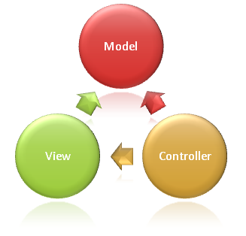Hình 1-Mẫu Model - View - Controller

**Models**: Đối tượng Model là một phần quan trọng của ứng dụng, chịu trách nhiệm xây dựng logic cho phần dữ liệu. Thông thường, các đối tượng Model thực hiện nhiệm vụ lấy và lưu trạng thái của mô hình trong cơ sở dữ liệu. Ví dụ, một đối tượng Product có thể truy cập và cập nhật dữ liệu trong bảng Products trên SQL Server.

*Trong những ứng dụng nhỏ, khái niệm về Model thường chỉ là một sự phân biệt và không nhất thiết phải được triển khai một cách cụ thể. Ví dụ, trong trường hợp ứng dụng chỉ đọc dữ liệu từ CSDL và truyển chúng đến View, tầng Model và các lớp tương ứng không cần thiết. Dữ liệu có thể được xử lý như là một đối tượng Model.*

**Views**: Là thành phần chịu trách nhiệm hiển thị giao diện người dùng (UI). Thông thường, View được xây dựng dựa trên thông tin từ đối tượng Model. Ví dụ, một View được sử dụng để cập nhật bảng Products có thể hiển thị các hộp văn bản, danh sách thả xuống, và các ô kiểm dựa trên trạng thái hiện tại của đối tượng Product.

**Controllers**: Controller là thành phần quản lý tương tác với người dùng, làm việc với Model và chọn View để hiển thị giao diện người dùng. Trong mô hình MVC, View chủ yếu được sử dụng để hiển thị thông tin, trong khi Controller đảm nhận trách nhiệm quản lý và xử lý nội dung mà người dùng nhập và tương tác. Controller cũng đưa ra quyết định về việc chọn View nào sẽ được hiển thị. Ví dụ, Controller quản lý dữ liệu mà người dùng gửi lên (query-string values) và chuyển các giá trị đó đến Model, nơi mà dữ liệu có thể được truy xuất từ CSDL.

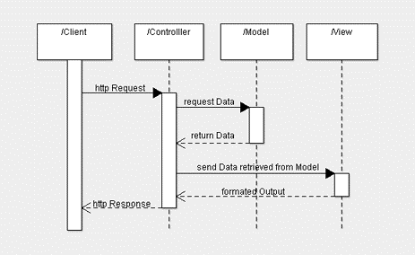

Hình 2-Mô hình tuần tự của MVC

2.1.2 Lý do chọn Asp.NET MVC

ASP.NET MVC mang lại nhiều tính năng mạnh mẽ:

* Tách biệt tác vụ ứng dụng: Mô hình MVC giúp tách biệt logic nhập liệu, logic kinh doanh và logic giao diện, tạo điều kiện thuận lợi cho việc kiểm thử và triển khai hướng phát triển Test-Driven Development (TDD). Sự triển khai của các tính năng chính dựa trên interface và sử dụng mock objects giúp kiểm thử unit-test mà không cần chạy controller trong tiến trình ASP.NET.
* Mở rộng và nhúng được: ASP.NET MVC là một nền tảng khả mở rộng và khả nhúng, cho phép thay thế hoặc tùy chỉnh dễ dàng các thành phần như view engine, cơ chế định tuyến URL, cách kết xuất tham số của action-method và các thành phần khác. Hỗ trợ Dependency Injection (DI) và Inversion of Control (IoC) giúp quản lý các đối tượng và kiểm thử dễ dàng hơn.
* Ánh xạ URL mạnh mẽ: ASP.NET MVC cung cấp thành phần ánh xạ URL mạnh mẽ, cho phép xây dựng ứng dụng với các địa chỉ URL xúc tích và dễ tìm kiếm. Địa chỉ URL không cần phải có phần mở rộng của tên tập tin và hỗ trợ mẫu định dạng tên, tối ưu hóa tìm kiếm và lập địa chỉ theo kiểu REST.
* Hỗ trợ ASP.NET tích hợp: ASP.NET MVC tích hợp các tính năng có sẵn của ASP.NET như xác thực người dùng, quản lý thành viên, quyền, caching, session, profile, quản lý tình trạng ứng dụng và cấu hình. Phiên bản MVC5 còn giới thiệu Razor View Engine, giúp tạo view nhanh chóng và dễ dàng hơn.

2.2 Tổng quan về SQL SERVER

2.2.1 Hệ quản trị CSDL SQL Server

SQL Server là hệ thống quản lý cơ sở dữ liệu RDBMS sử dụng ngôn ngữ Transact-SQL để truyền dữ liệu giữa máy tính Client và máy tính SQL Server. RDBMS bao gồm Databases, Database engine và các ứng dụng quản lý dữ liệu. SQL Server được tối ưu cho môi trường cơ sở dữ liệu lớn lên đến Tera-Byte, phục vụ hàng ngàn người dùng đồng thời và có khả năng kết hợp với các server khác như Microsoft Internet Information Server, ECommerce Server, Proxy Server.

2.2.2 Đặc điểm của SQL Server và đối tượng làm việc

SQL là một ngôn ngữ tựa tiếng Anh và phi thủ tục, không đặt ra yêu cầu cụ thể về cách truy cập Cơ sở dữ liệu. Các lệnh SQL dễ sử dụng và ít prone lỗi. SQL cung cấp lệnh phong phú cho các nhiệm vụ như thực hiện truy vấn dữ liệu, thêm, sửa, xóa hàng trong bảng, quản lý và xử lý đối tượng trong CSDL. Nó cũng đảm bảo tính bảo mật, nhất quán và sự ràng buộc trong cơ sở dữ liệu. Để sử dụng SQL hiệu quả, chỉ cần hiểu rõ cấu trúc CSDL.

CHƯƠNG 3. NỘI DUNG THỰC HIỆN

3.1 Đối tượng sử dụng website

Đối với Quản trị viên: có quyền quản lý cơ bản CRUD các thông tin, dịch vụ, hoá đơn.

Đối với Người dùng: có quyền gọi dịch vụ trên trang web.

3.2 Các chức năng chính của website

Chức năng đối với Quản trị viên

* Quản lý tài khoản:
  + Quản trị viên đăng nhập vào hệ thống bằng cách cung cấp tài khoản và mật khẩu vào form đăng nhập.
  + Kiểm tra tính hợp lệ của thông tin đăng nhập. Nếu hợp lệ, chuyển đến trang quản trị; ngược lại, thông báo lỗi và yêu cầu nhập lại.
* Quản lý xác nhận trạng thái đơn hàng:
  + Quản trị viên xác nhận trạng thái đơn hàng khi khách hàng đã đặt vé thành công.
* Quản lý dịch vụ:
  + Thêm, sửa, xóa các loại dịch vụ, dịch vụ
* Quản lý hóa đơn:
  + Xem hóa đơn:
    - Hiển thị tất cả các hóa đơn, tình trạng hoá đơn: chưa thanh toán và đã thanh toán.
  + Xóa hóa đơn:
    - Chỉ được phép xóa các hóa đơn chưa thanh toán.
    - Hóa đơn đã thanh toán không thể xóa.
  + Thanh toán hóa đơn:
    - Hóa đơn chờ thanh toán được cập nhật thành hóa đơn đã thanh toán.
* Quản lý đăng ký thành viên:
  + Khách hàng có thể đăng ký làm thành viên qua quản trị.
  + Cung cấp thông tin như tài khoản và mật khẩu.
  + Quản trị viên hoàn thành quá trình đăng ký bằng cách cung cấp tài khoản và mật khẩu cho khách hàng.

Chức năng đối với Thành viên:

* Xem dịch vụ:
  + Thành viên có thể lựa chọn dịch vụ phù hợp để đặt vé.
* Tìm kiếm dịch vụ:
  + Thành viên có thể tìm kiếm dịch vụ theo tên dịch vụ thông qua ô tìm kiếm trên website Vinpearl.
  + Hệ thống sẽ ghi nhận và thực hiện tìm kiếm trong cơ sở dữ liệu các sản phẩm mà tên chứa từ khóa hoặc gần đúng với từ khóa. Sau đó, hiển thị thông tin sản phẩm phù hợp.
* Lựa chọn sản phẩm vào giỏ hàng:
  + Thành viên có thể lựa chọn dịch vụ có sẵn trên trang.
  + Hệ thống sẽ xử lý dữ liệu, tự động tăng số lượng nếu sản phẩm đã có trong giỏ hàng, ngược lại thêm mới vào giỏ hàng.
  + Thông tin sản phẩm sau khi lưu trữ sẽ được hiển thị trong giỏ hàng.
* Gọi dịch vụ:
  + Sau khi chọn dịch vụ vào giỏ hàng, thành viên có thể gọi dịch vụ đó.
  + Hệ thống xử lý thông tin dịch vụ để ghi nhận hóa đơn vào cơ sở dữ liệu và hiển thị thông tin về dịch vụ đã đặt hàng.
* Đăng nhập website:
  + Thành viên, sau khi có tài khoản, đăng nhập vào website bằng cách nhập tài khoản và mật khẩu đã đăng ký.
  + Hệ thống kiểm tra cơ sở dữ liệu để xác nhận đăng nhập của thành viên.
* Thanh toán hoá đơn qua VNPay ngay trên Website.

3.3 Thiết kế cơ sở dữ liệu

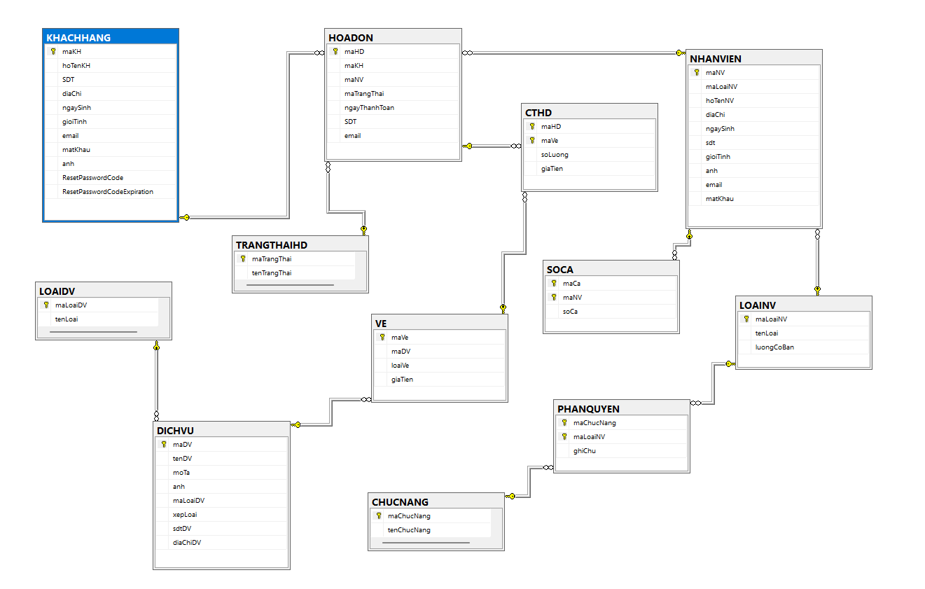Hình 3-Database

Bảng KHACHHANG

|  |  |  |  |
| --- | --- | --- | --- |
| STT | Tên trường | Ý nghĩa | Kiểu dữ liệu |
| 1 | maKH | Mã khách hàng (PK) | VARCHAR(10) |
| 2 | hoTenKH | Họ tên khách hàng | NVARCHAR(255) |
| 3 | SDT | Số điện thoại | VARCHAR(20) |
| 4 | diaChi | Địa chỉ | NVARCHAR(255) |
| 5 | ngaySinh | Ngày sinh | DATETIME |
| 6 | email | Email | VARCHAR(255) |
| 7 | matKhau | Mật khẩu | VARCHAR(255) |
| 8 | anh | Ảnh | VARCHAR(255) |
| 9 | ResetPasswordCode | Code reset Password | VARCHAR(255) |
| 10 | ResetPasswordCodeExpiration | Code reset Password Expiration | DATETIME |

Bảng Loại dịch vụ

|  |  |  |  |
| --- | --- | --- | --- |
| STT | Tên trường | Ý nghĩa | Kiểu dữ liệu |
| 1 | maLoaiDV | Mã loại dịch vụ (PK) | VARCHAR(10) |
| 2 | tenLoai | Tên loại dịch vụ | NVARCHAR(255) |

Bảng Dịch vụ

|  |  |  |  |
| --- | --- | --- | --- |
| STT | Tên trường | Ý nghĩa | Kiểu dữ liệu |
| 1 | maDV | Mã dịch vụ (PK) | VARCHAR(10) |
| 2 | tenDV | Tên dịch vụ | NVARCHAR(255) NOT NULL |
| 3 | moTa | Mô tả | NTEXT |
| 4 | anh | Ảnh | VARCHAR(255) NOT NULL |
| 5 | maLoaiDV | Mã loại dịch vụ | VARCHAR(10) NOT NULL |
| 6 | xepLoai | Xếp loại | FLOAT |
| 7 | sdtDV | Số điện thoại dịch vụ | VARCHAR(20) NOT NULL |
| 8 | diaChiDV | Địa chỉ dịch vụ | NVARCHAR(500) NOT NULL |

Bảng Loại nhân viên

|  |  |  |  |
| --- | --- | --- | --- |
| STT | Tên trường | Ý nghĩa | Kiểu dữ liệu |
| 1 | maLoaiNV | Mã loại nhân viên (PK) | VARCHAR(10) |
| 2 | tenLoai | Tên loại | NVARCHAR(255) |
| 3 | luongCoBan | Lương cơ bản | MONEY |

Bảng Nhân viên

|  |  |  |  |
| --- | --- | --- | --- |
| STT | Tên trường | Ý nghĩa | Kiểu dữ liệu |
| 1 | maNV | Mã nhân viên (PK) | VARCHAR(10) |
| 2 | maLoaiNV | Mã loại nhân viên | VARCHAR(10) |
| 3 | hoTenNV | Họ tên nhân viên | NVARCHAR(255) |
| 4 | diaChi | Địa chỉ | NVARCHAR(255) |
| 5 | ngaySinh DATETIME |  |  |
| 6 | sdt | Số điện thoại | VARCHAR(20) |
| 7 | gioiTinh | Giới tính | BIT |
| 8 | anh | Ảnh | VARCHAR(255) |
| 9 | email | Email | VARCHAR(255) |
| 10 | matKhau | Mật khẩu | VARCHAR(255) |

Bảng Hoá đơn

|  |  |  |  |
| --- | --- | --- | --- |
| STT | Tên trường | Ý nghĩa | Kiểu dữ liệu |
| 1 | maHD | Mã hoá đơn (PK) | VARCHAR(10) |
| 2 | maKH | Mã khách hàng | VARCHAR(10) |
| 3 | maNV | Mã nhân viên | VARCHAR(10) |
| 4 | maTrangThai | Mã trạng thái | VARCHAR(10) |
| 5 | ngayThanhToan | Ngày thanh toán | DATETIME |
| 6 | SDT | Số điện thoại | VARCHAR(20) |
| 6 | email | Email | VARCHAR(255) |

Bảng Trạng thái hoá đơn

|  |  |  |  |
| --- | --- | --- | --- |
| STT | Tên trường | Ý nghĩa | Kiểu dữ liệu |
| 1 | maTrangThai | Mã trạng thái (PK) | VARCHAR(10) |
| 2 | tenTrangThai | Tên trạng thái | NVARCHAR(255) |

Bảng Chi tiết hoá đơn

|  |  |  |  |
| --- | --- | --- | --- |
| STT | Tên trường | Ý nghĩa | Kiểu dữ liệu |
| 1 | maHD | Mã hoá đơn (PK) | VARCHAR(10) |
| 2 | maVe | Mã vé (PK) | VARCHAR(10) |
| 3 | soLuong | Số lượng | INT |
| 4 | giaTien | Giá tiền | MONEY |

Bảng Số ca

|  |  |  |  |
| --- | --- | --- | --- |
| STT | Tên trường | Ý nghĩa | Kiểu dữ liệu |
| 1 | maCa | Mã ca | VARCHAR(10) |
| 2 | maNV | Mã nhân viên | VARCHAR(10) |
| 3 | soCa | Số ca | INT |

Bảng Chức năng

|  |  |  |  |
| --- | --- | --- | --- |
| STT | Tên trường | Ý nghĩa | Kiểu dữ liệu |
| 1 | maChucNang | Mã chức năng (PK) | VARCHAR(10) |
| 2 | tenChucNang | Tên chức năng | NVARCHAR(255) |

Bảng Phân quyền

|  |  |  |  |
| --- | --- | --- | --- |
| STT | Tên trường | Ý nghĩa | Kiểu dữ liệu |
| 1 | maChucNang | Mã chức năng (PK) | VARCHAR(10) |
| 2 | maLoaiNV | Mã loại nhân viên (PK) | VARCHAR(10) |
| 3 | ghiChu | Ghi chú | NVARCHAR(255) |

3.4 Thiết kế và đặc tả giao diện

**Giao diện dành cho Quản trị viên**

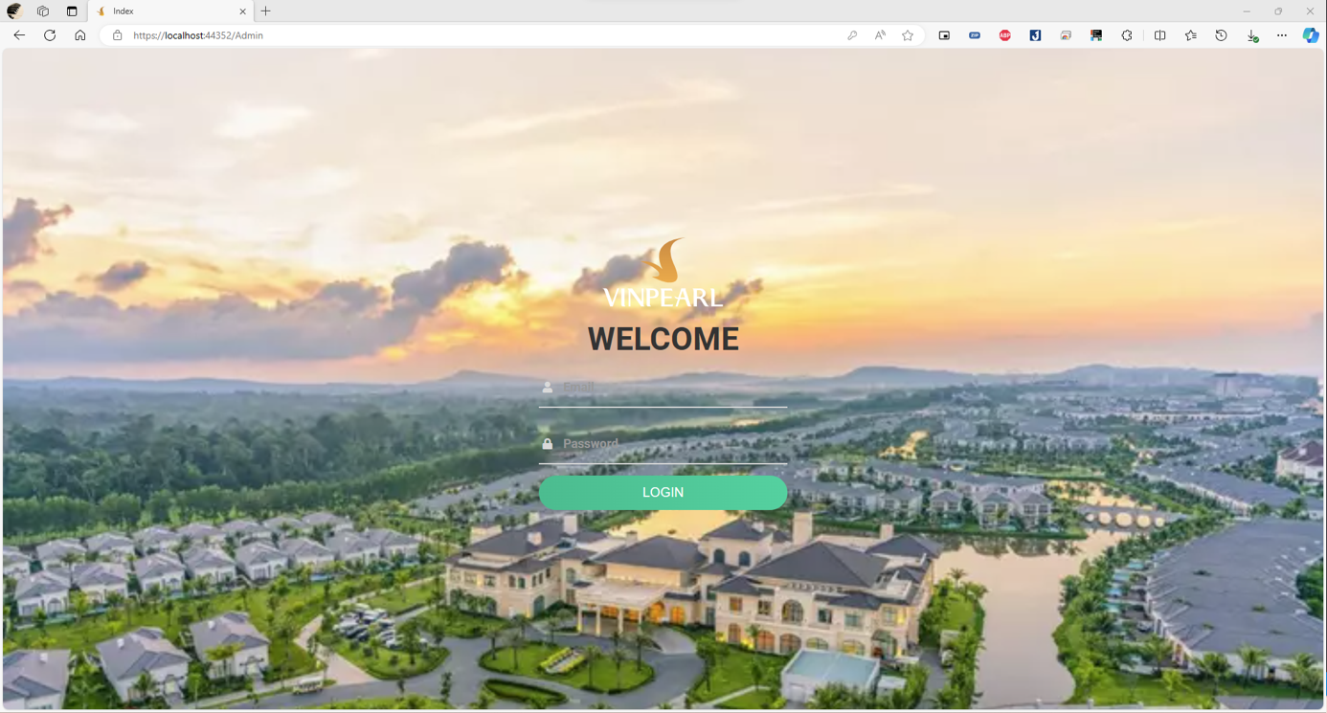Hình 3.4.1 Giao diện đăng nhập Quản trị viên

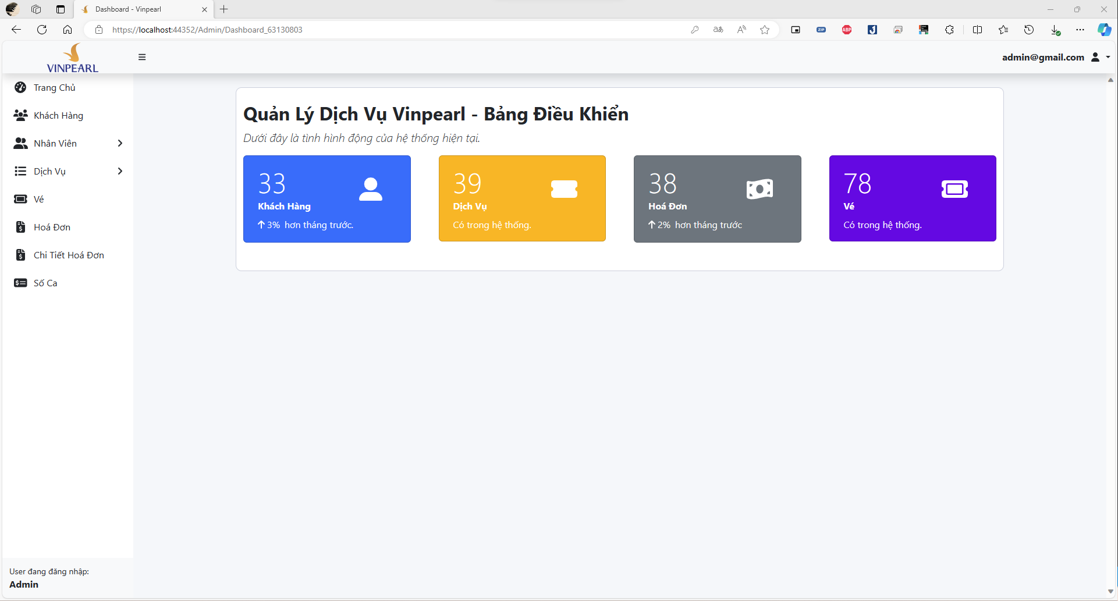Hình 3.4.2 Giao diện Trang chủ của tài khoản Quản trị viên

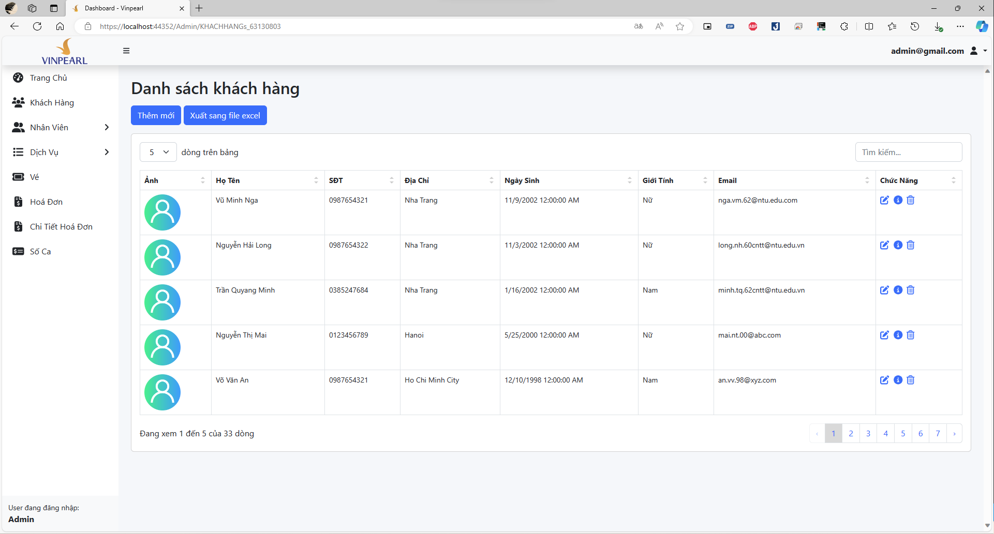Hình 3.4.3 Giao diện quản lý khách hàng của tài khoản Quản trị viên

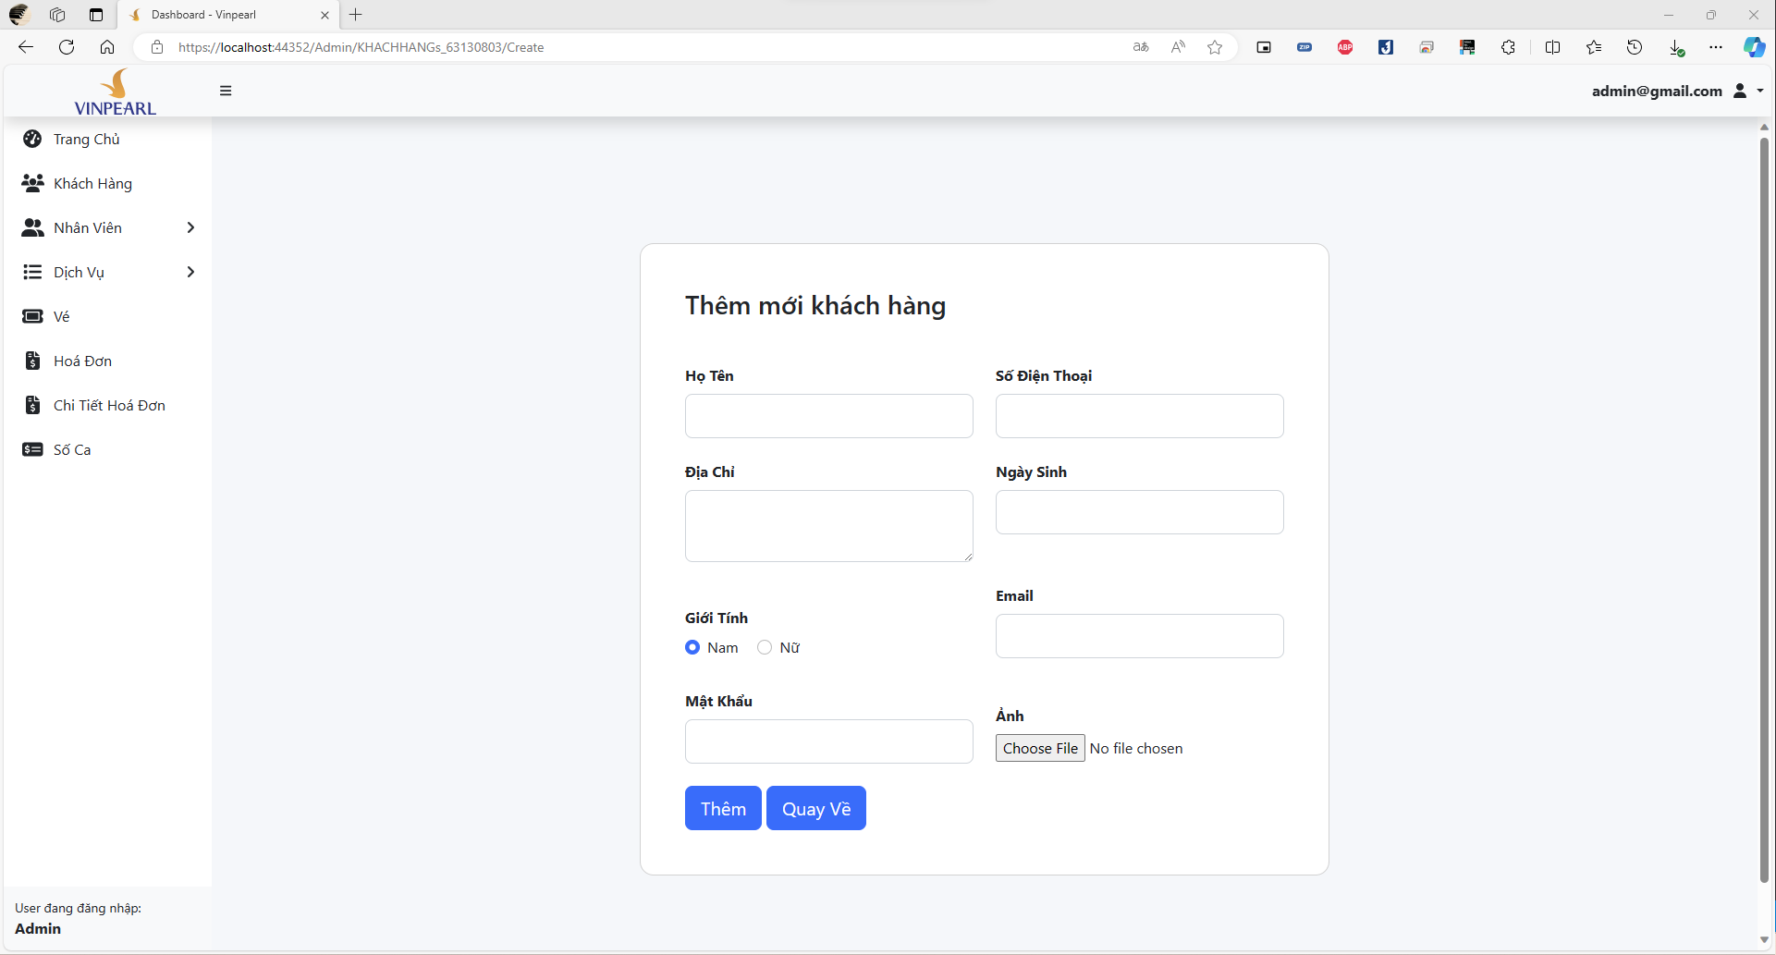

Hình 3.4.4 Giao diện thêm khách hàng của tài khoản Quản trị viên

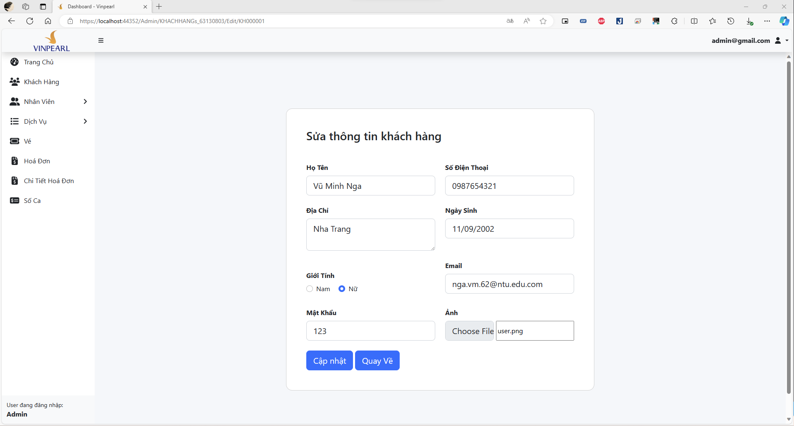Hình 3.4.5 Giao diện sửa thông tin khách hàng của tài khoản Quản trị viên

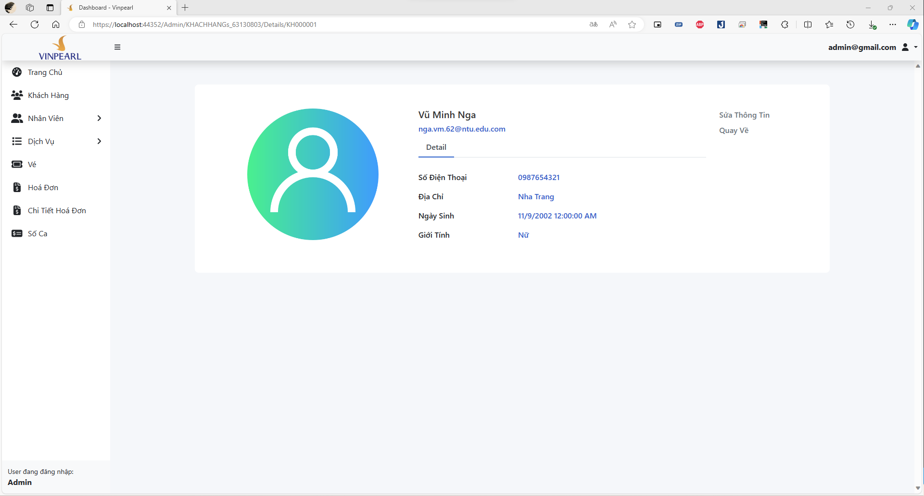

Hình 3.4.6 Giao diện xem thông tin khách hàng của tài khoản Quản trị viên

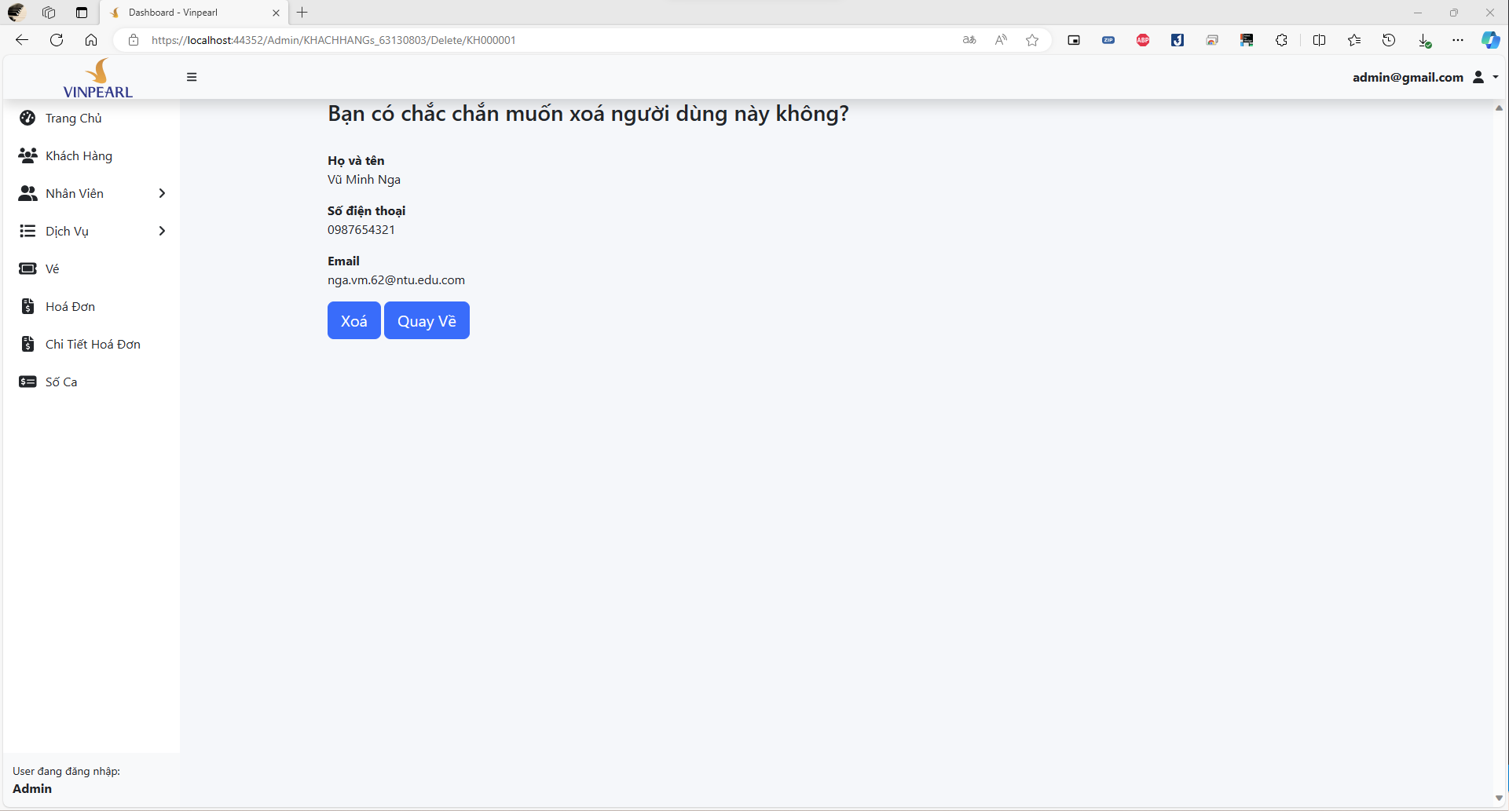Hình 3.4.7 Giao diện xoá thông tin khách hàng của tài khoản Quản trị viên

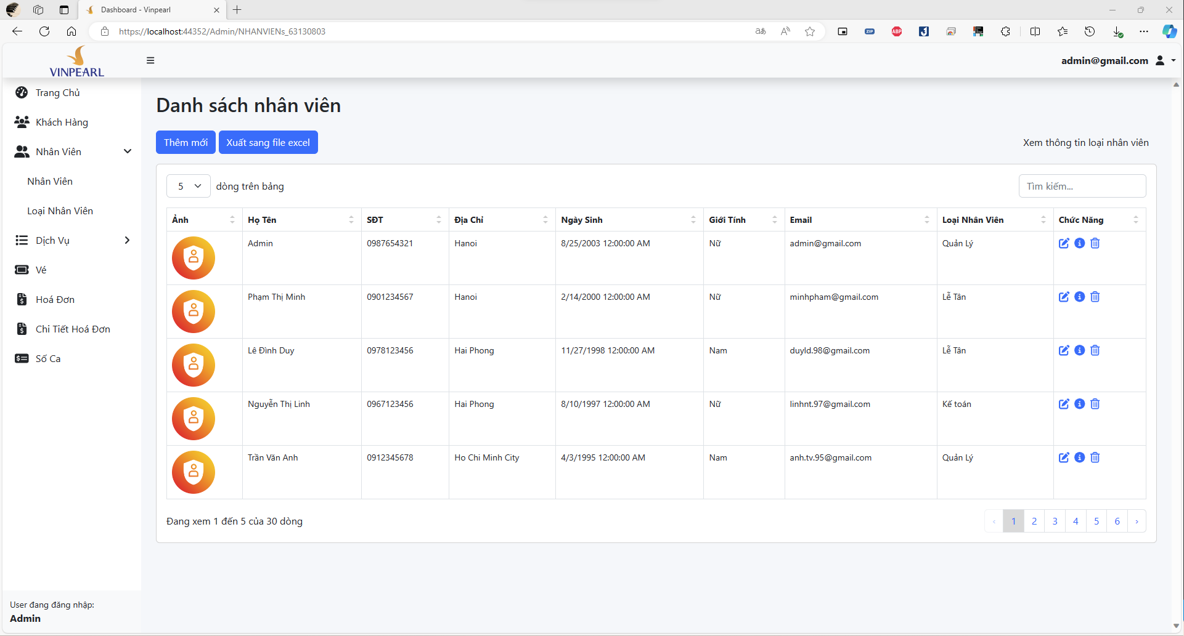Hình 3.4.8 Giao diện quản lý nhân viên của tài khoản Quản trị viên

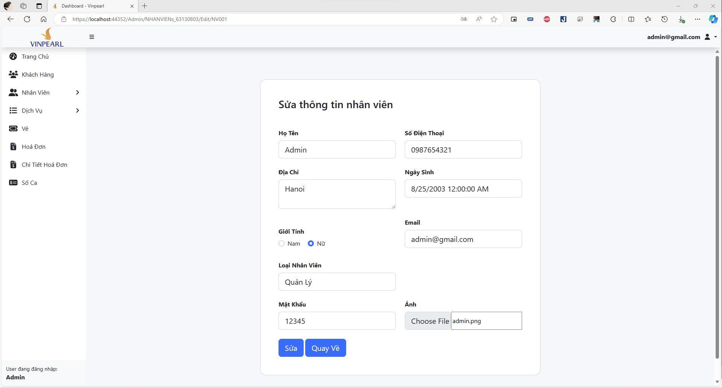Hình 3.4.9 Giao diện sửa thông tin nhân viên của tài khoản Quản trị viên

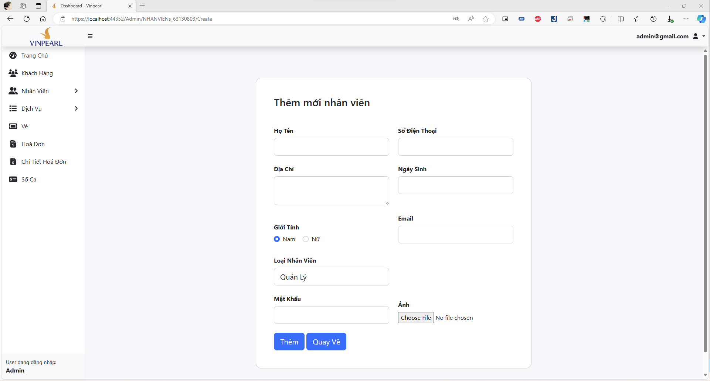Hình 3.4.10 Giao diện thêm nhân viên của tài khoản Quản trị viên

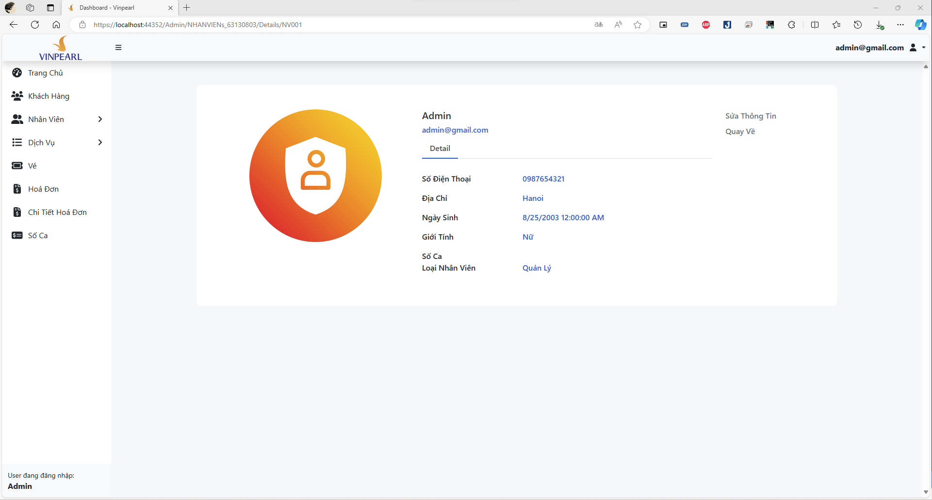Hình 3.4.11 Giao diện xem thông tin nhân viên của tài khoản Quản trị viên

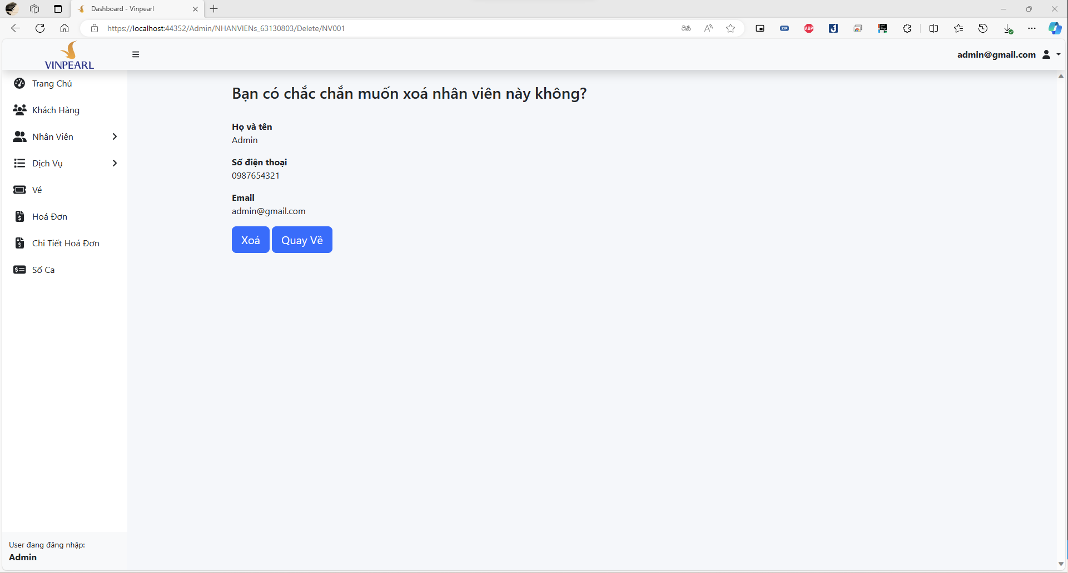Hình 3.4.12 Giao diện xoá nhân viên của tài khoản Quản trị viên

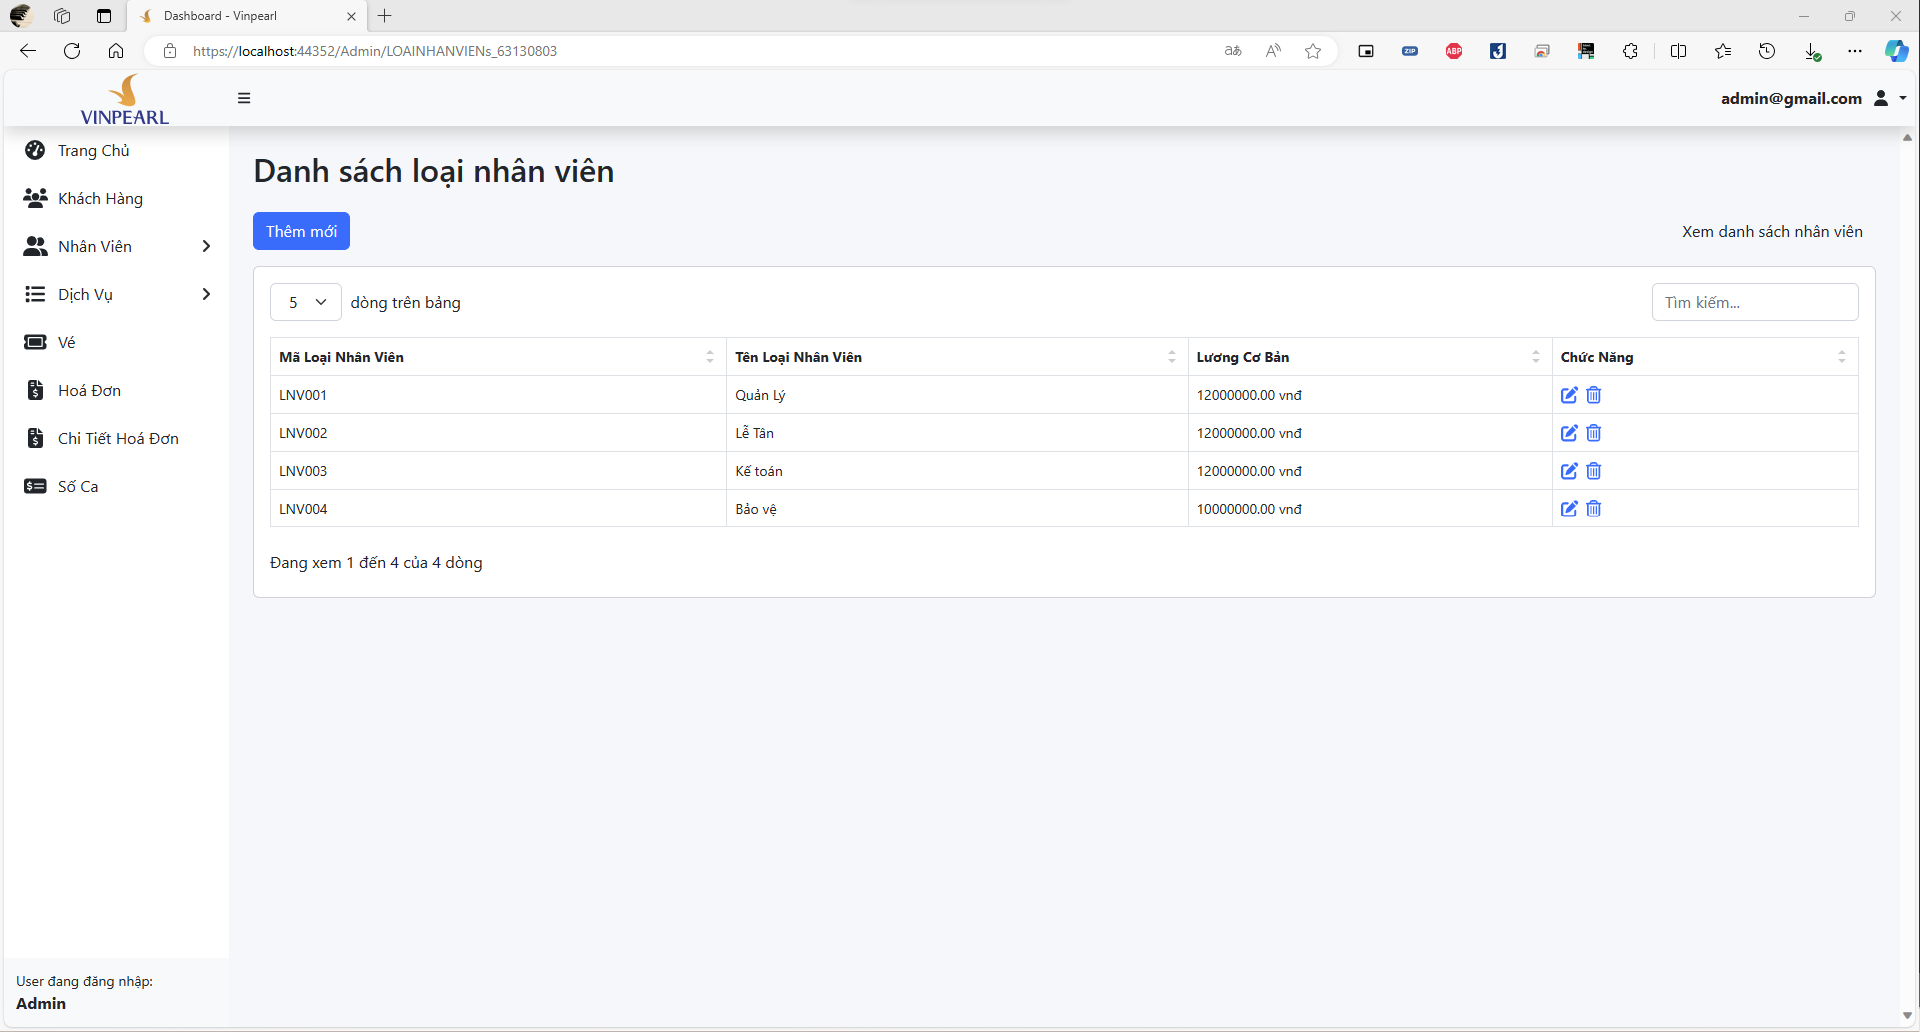Hình 3.4.13 Giao diện quản lý loại nhân viên của tài khoản Quản trị viên

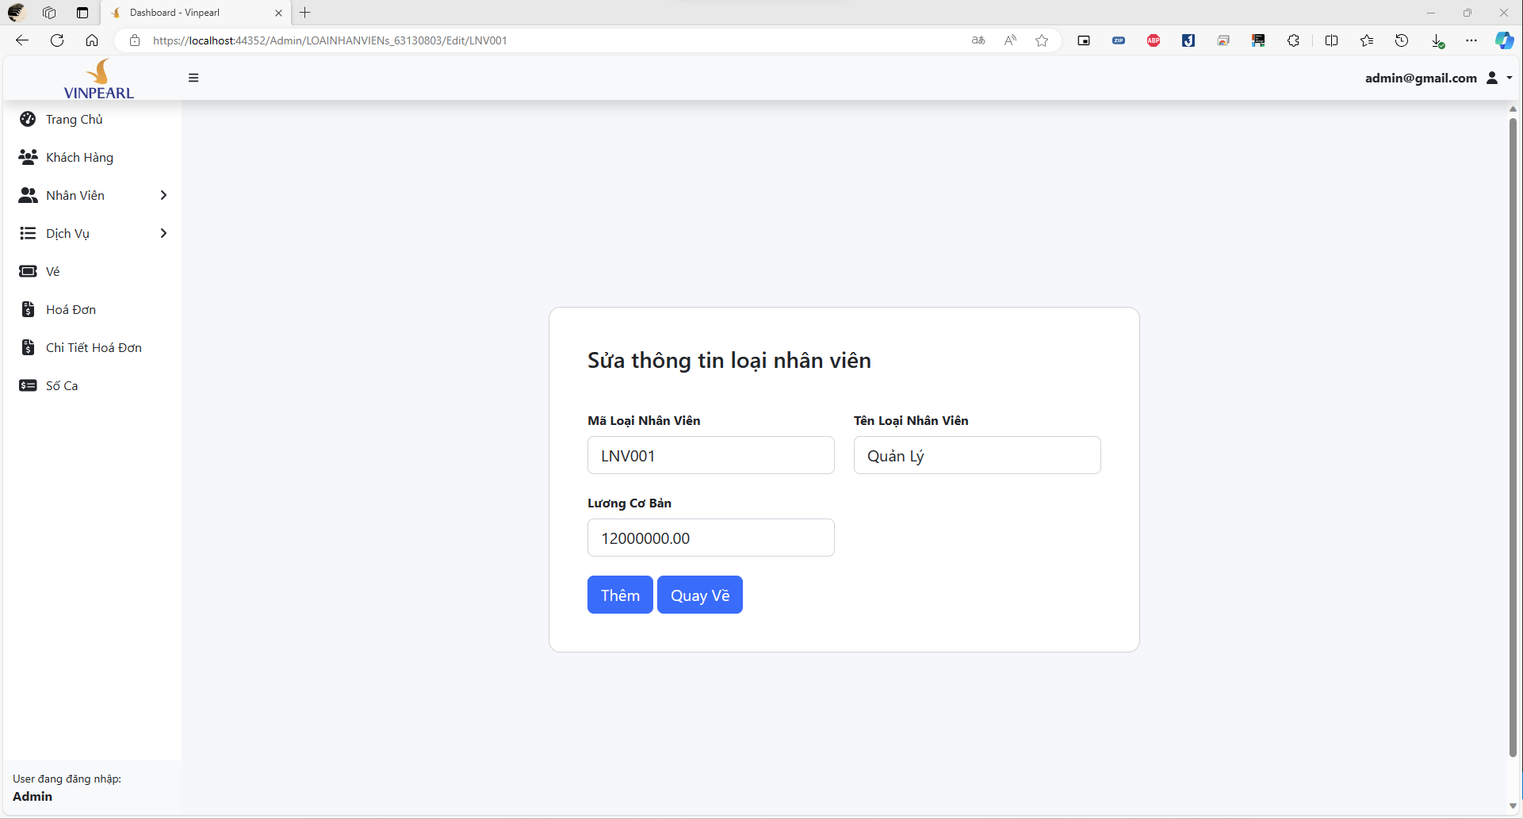Hình 3.4.14 Giao diện sửa thông tin loại nhân viên của tài khoản Quản trị viên

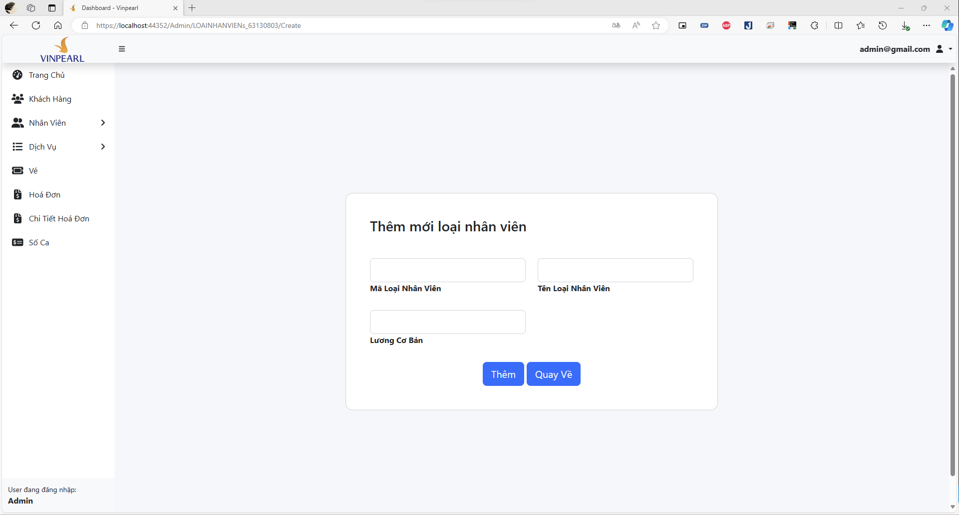Hình 3.4.15 Giao diện thêm loại nhân viên của tài khoản Quản trị viên

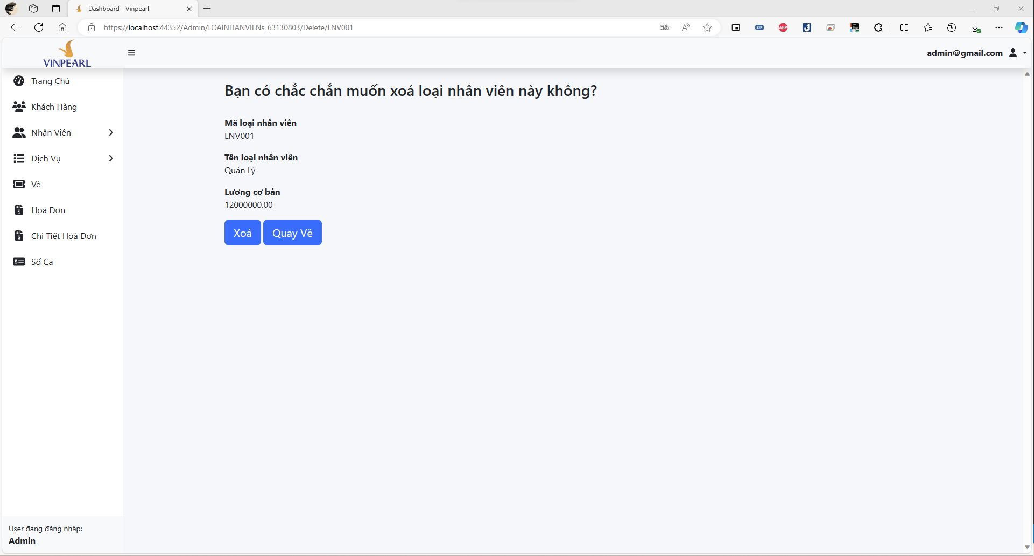Hình 3.4.16 Giao diện xoá loại nhân viên của tài khoản Quản trị viên

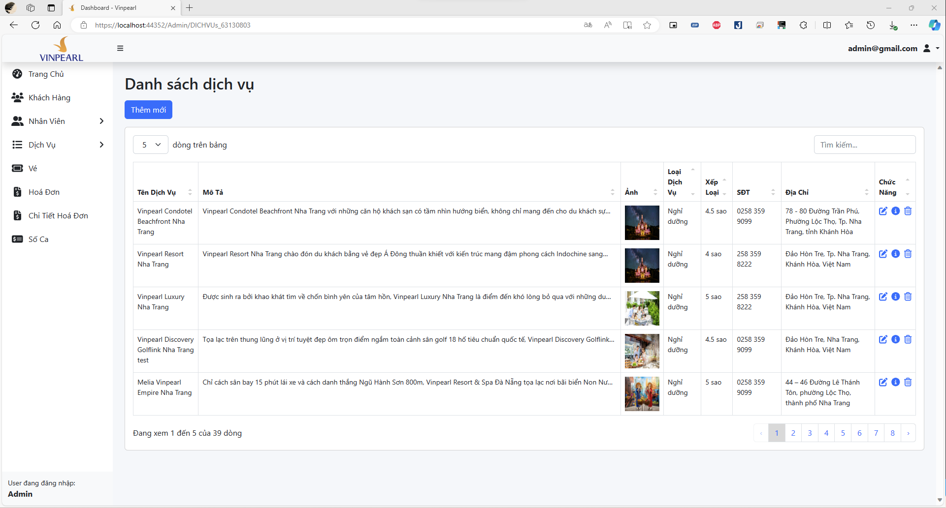Hình 3.4.17 Giao diện quản lý dịch vụ của tài khoản Quản trị viên

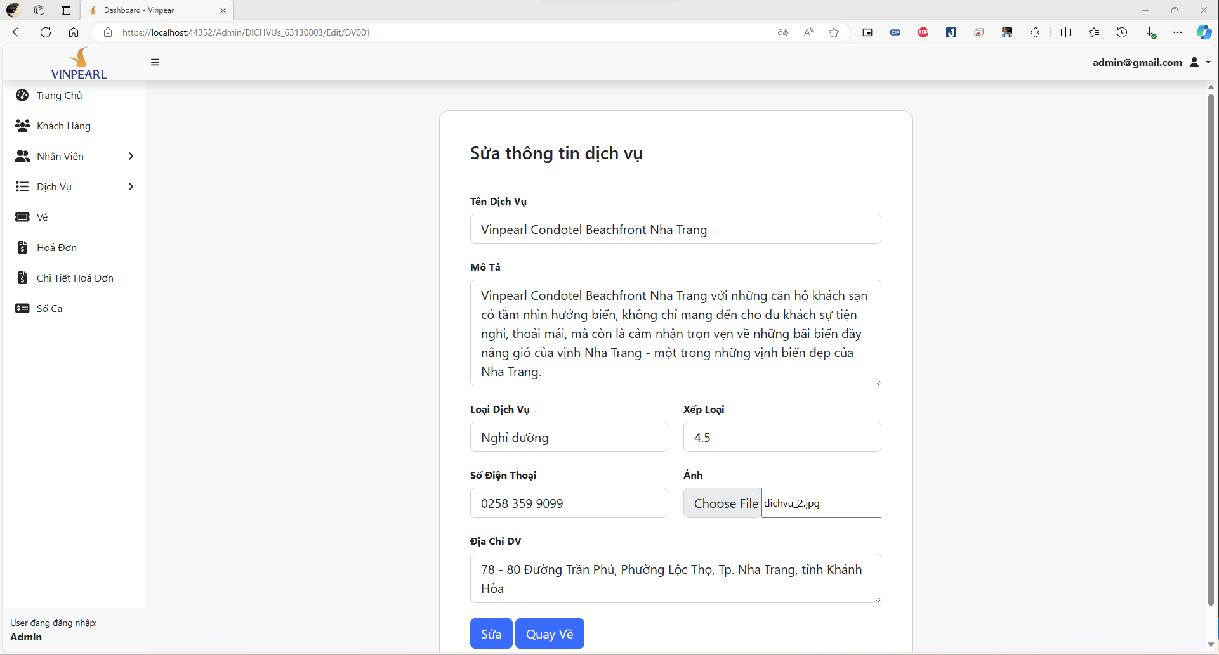Hình 3.4.18 Giao diện sửa thông tin dịch vụ của tài khoản Quản trị viên

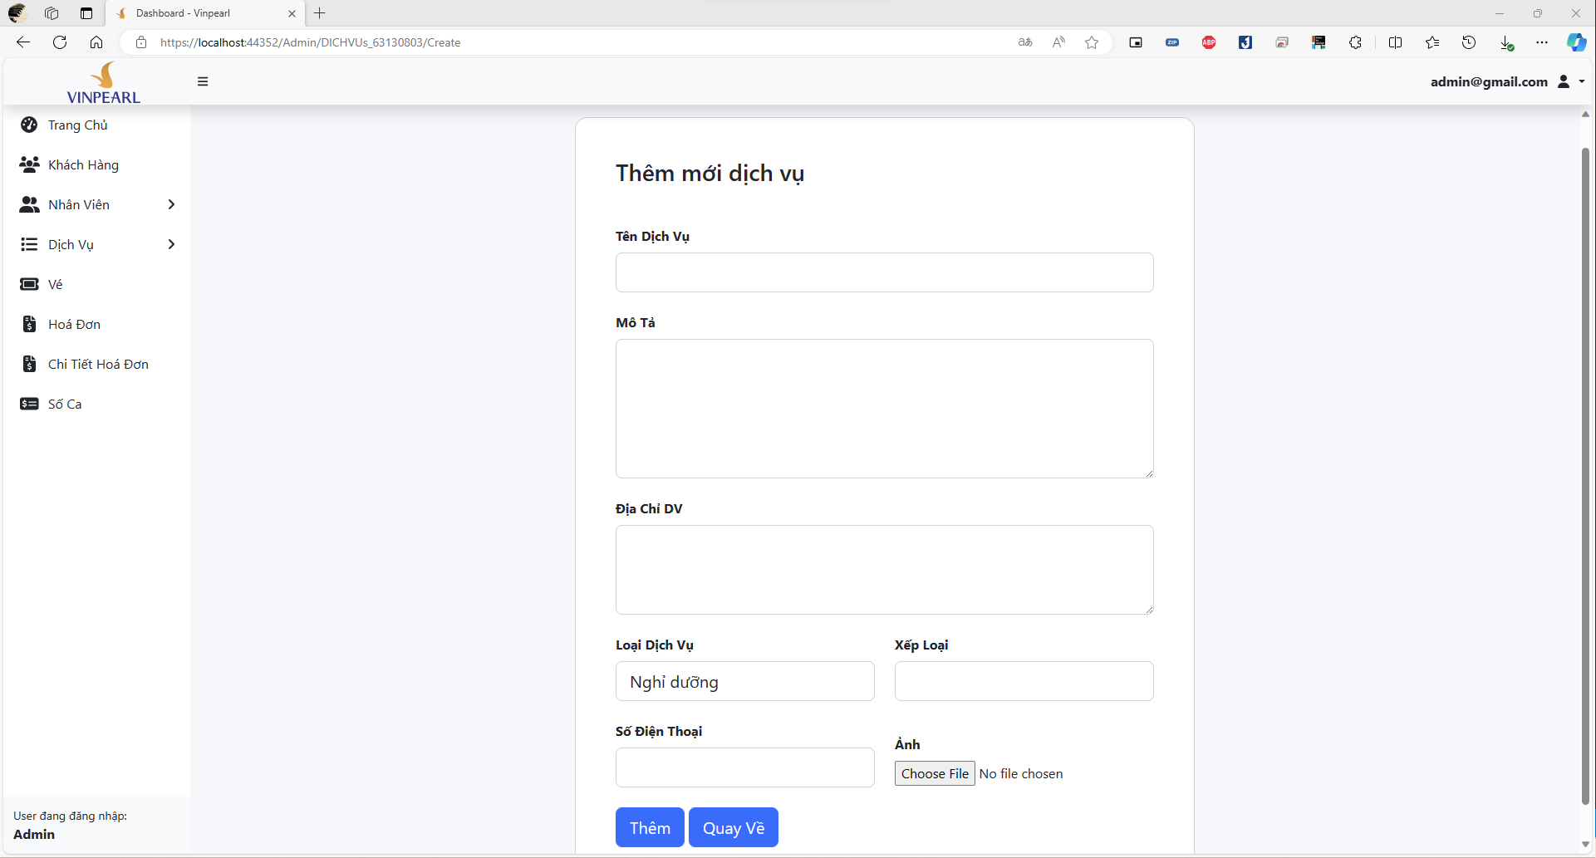Hình 3.4.19 Giao diện thêm dịch vụ của tài khoản Quản trị viên

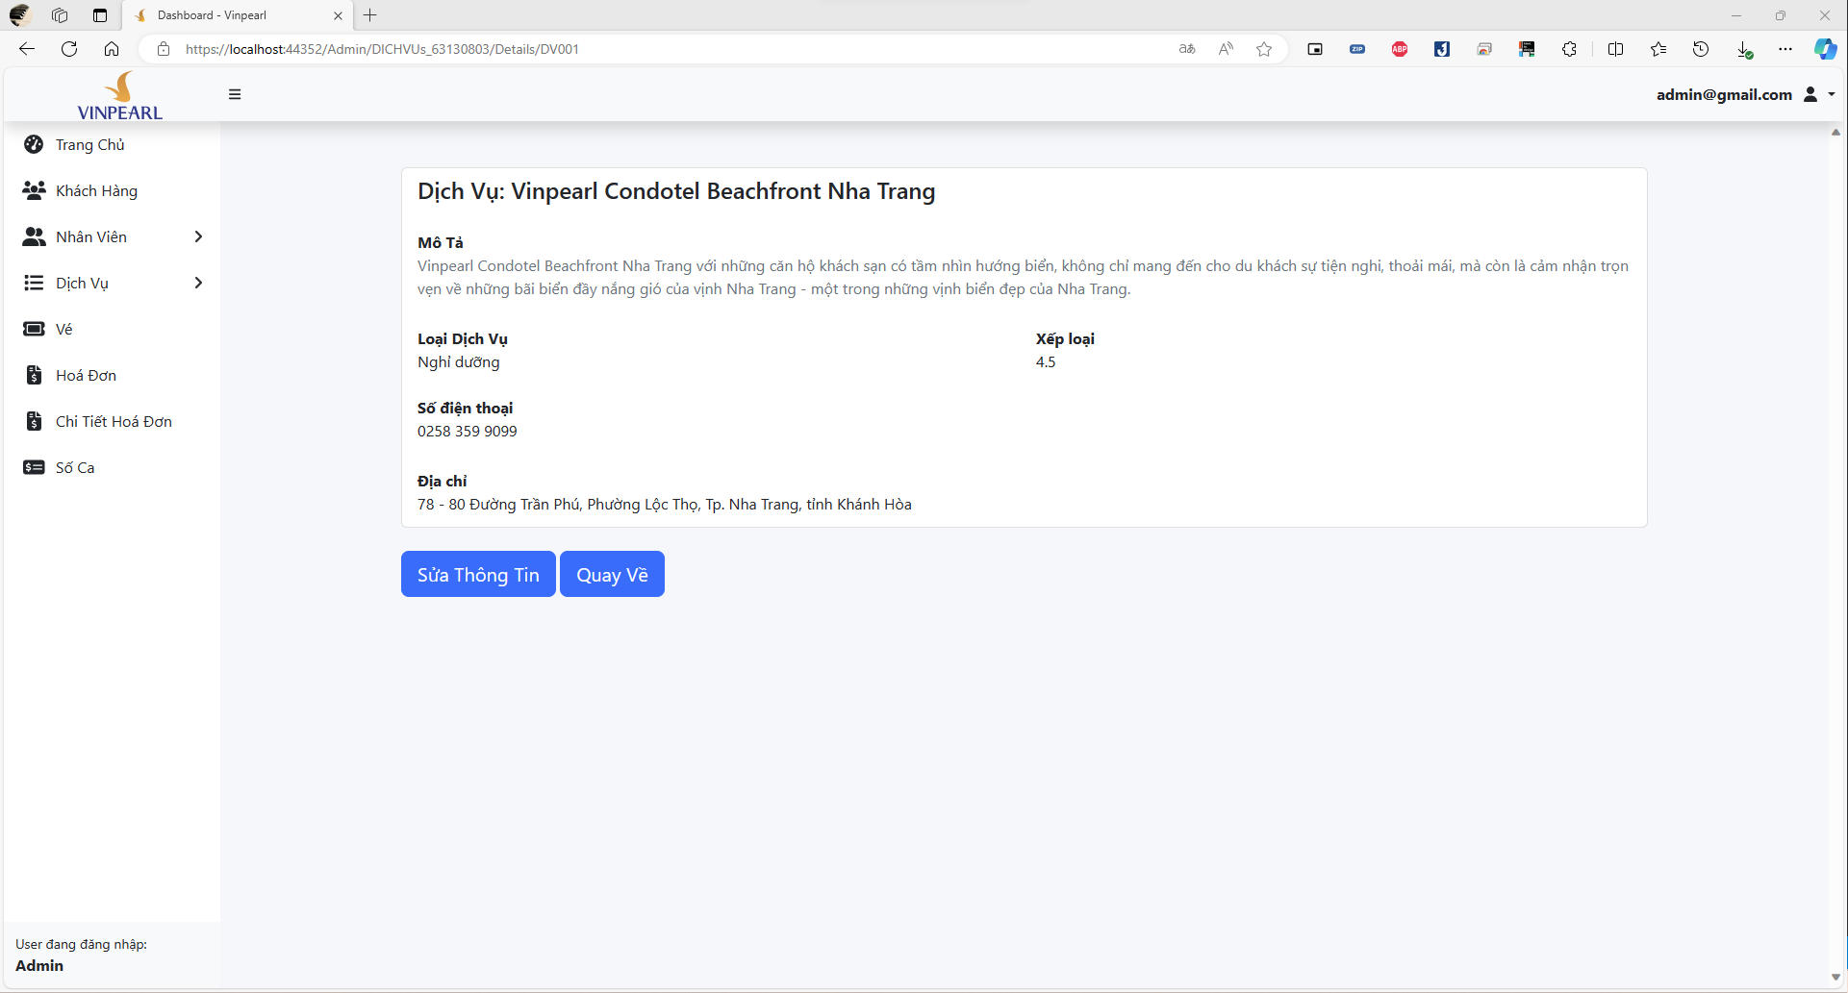Hình 3.4.20 Giao diện xem thông tin dịch vụ của tài khoản Quản trị viên

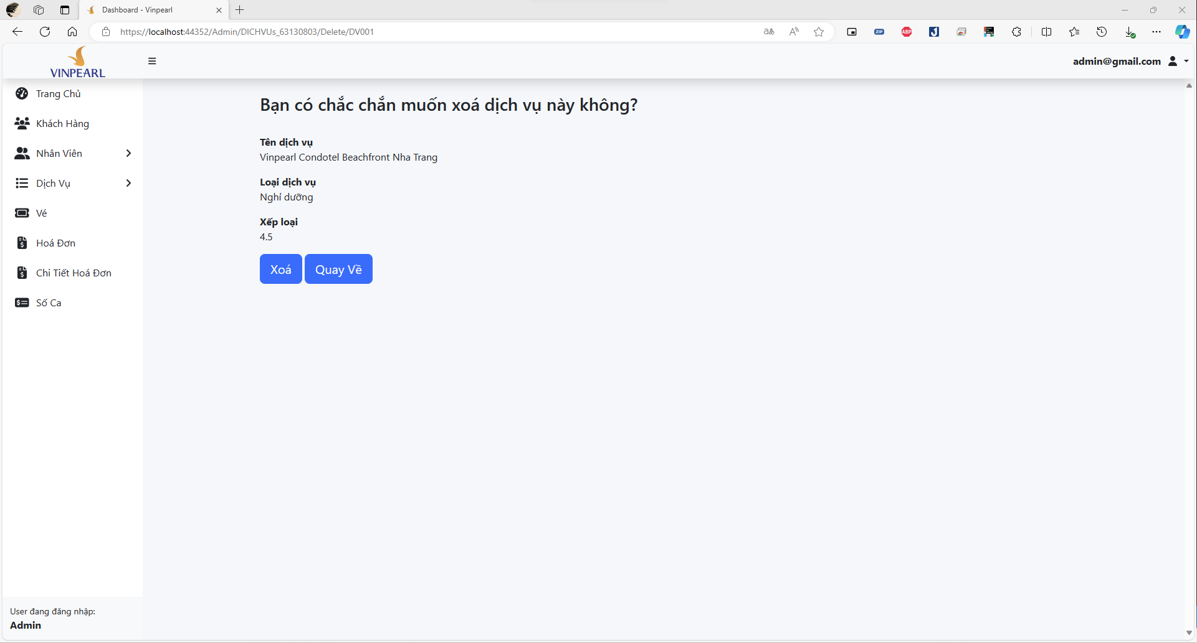Hình 3.4.21 Giao diện xoá dịch vụ của tài khoản Quản trị viên

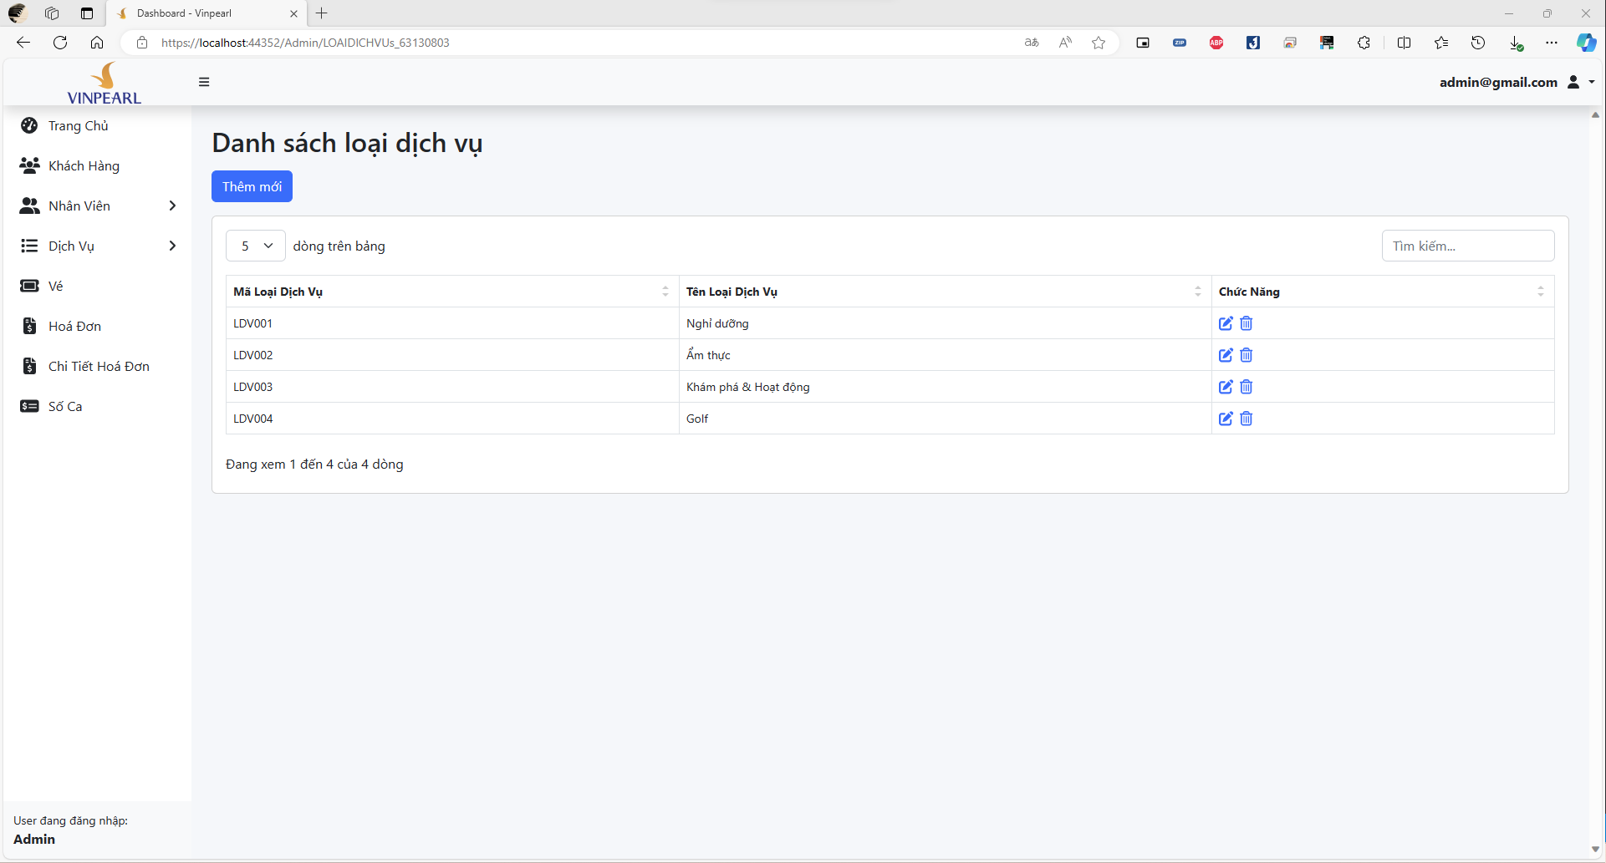Hình 3.4.22 Giao diện quản lý loại dịch vụ của tài khoản Quản trị viên

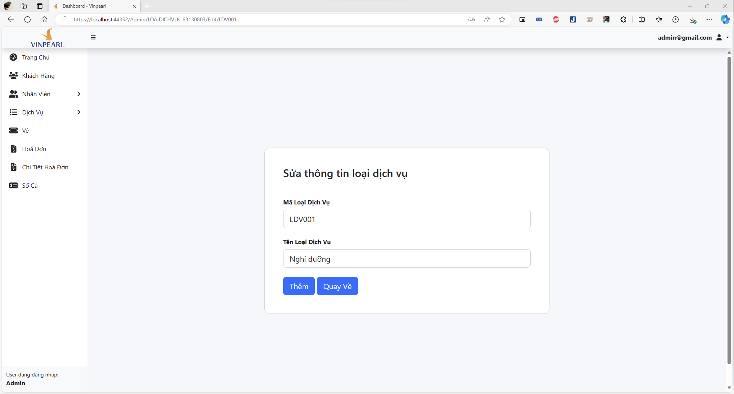Hình 3.4.23 Giao diện sửa thông tin loại dịch vụ của tài khoản Quản trị viên

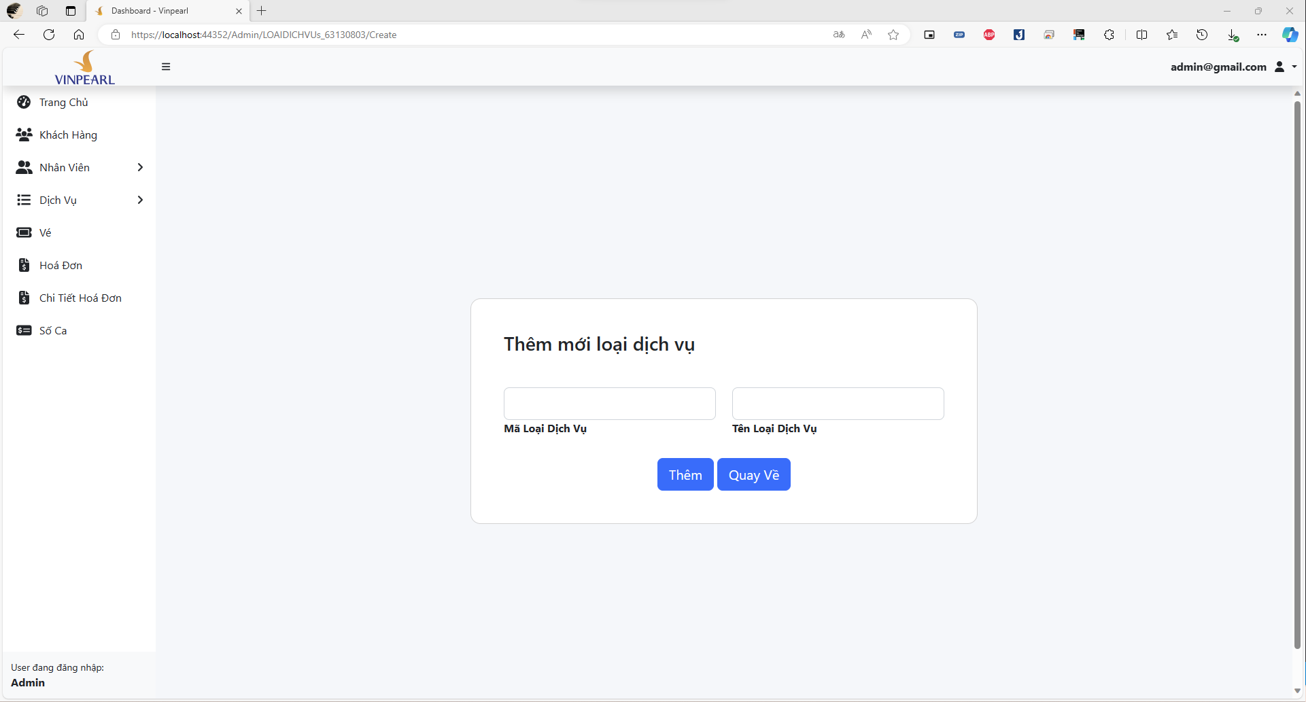Hình 3.4.24 Giao diện thêm loại dịch vụ của tài khoản Quản trị viên

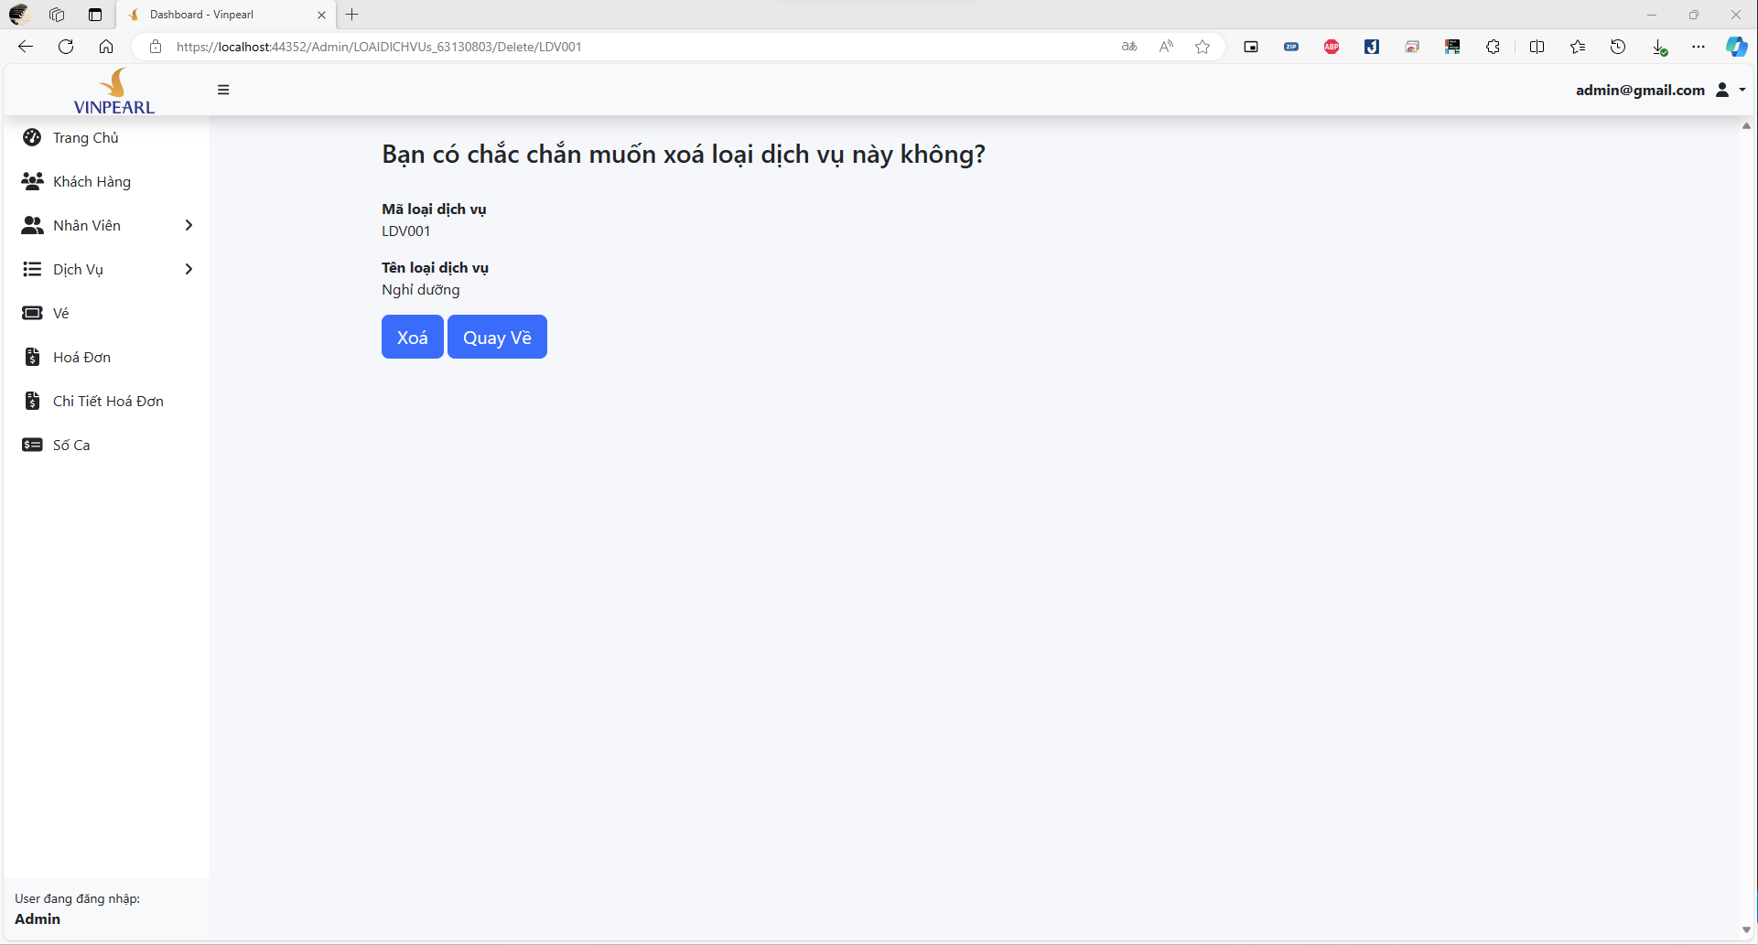Hình 3.4.25 Giao diện xoá loại dịch vụ của tài khoản Quản trị viên

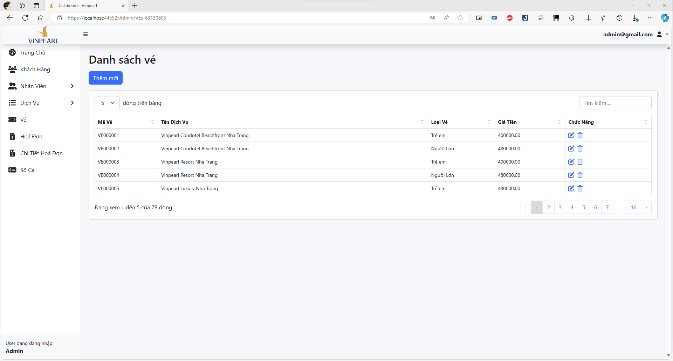Hình 3.4.26 Giao diện quản lý vé của tài khoản Quản trị viên

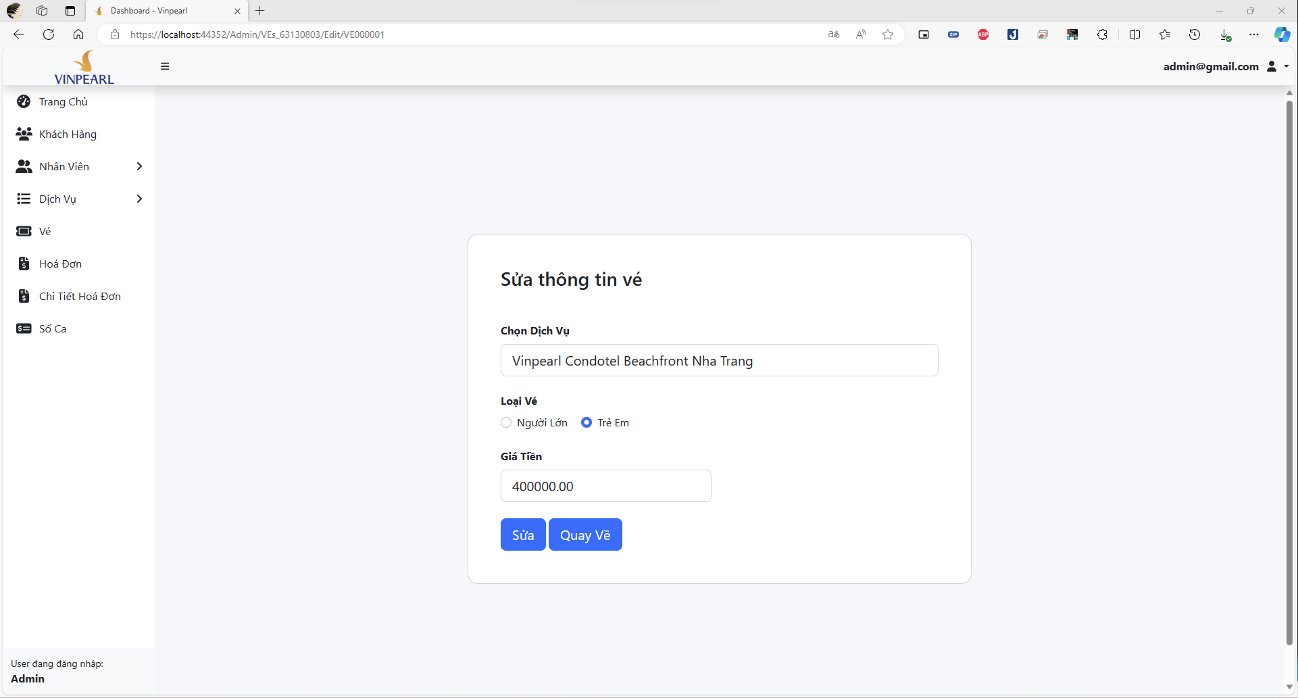Hình 3.4.27 Giao diện sửa thông tin vé của tài khoản Quản trị viên

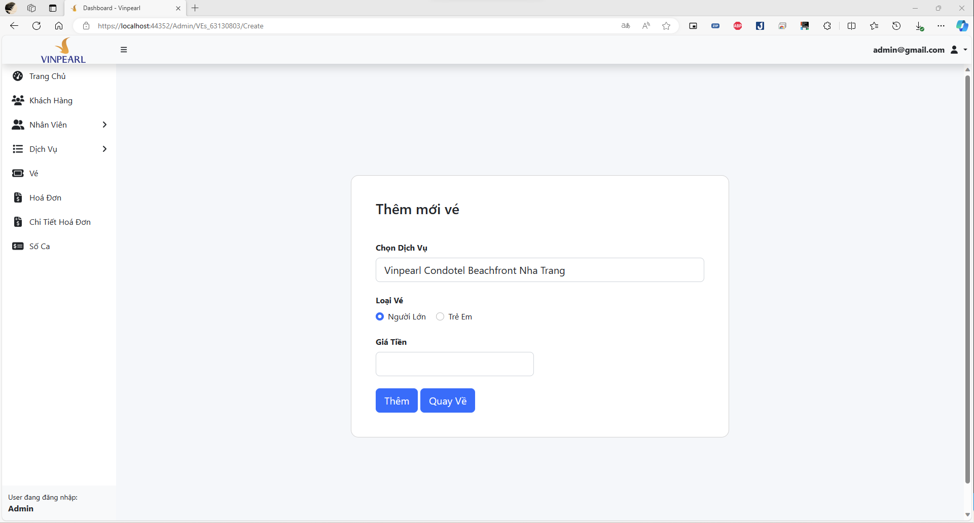Hình 3.4.28 Giao diện thêm vé của tài khoản Quản trị viên

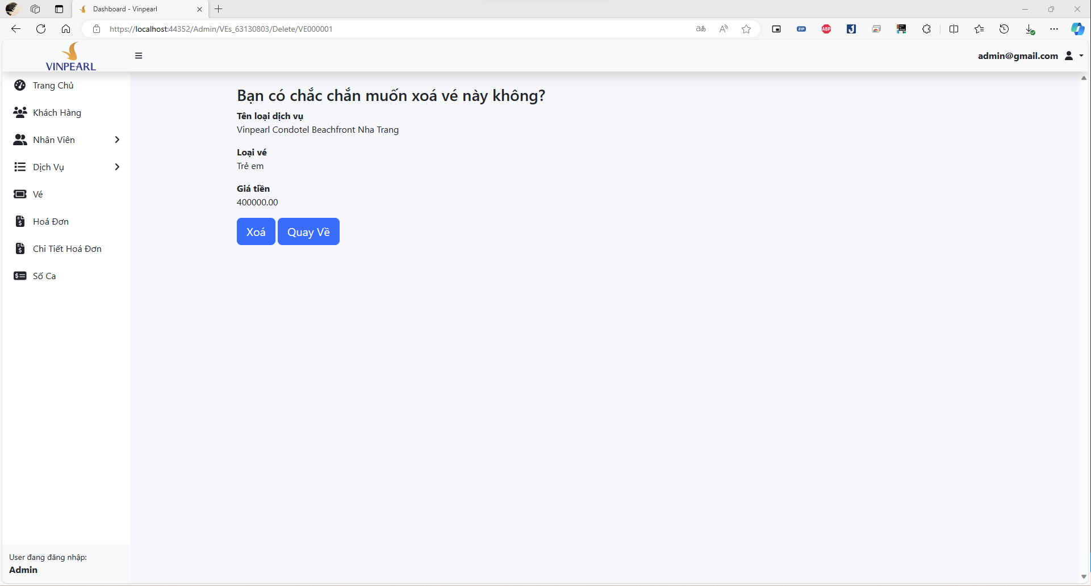Hình 3.4.28 Giao diện xoá vé của tài khoản Quản trị viên

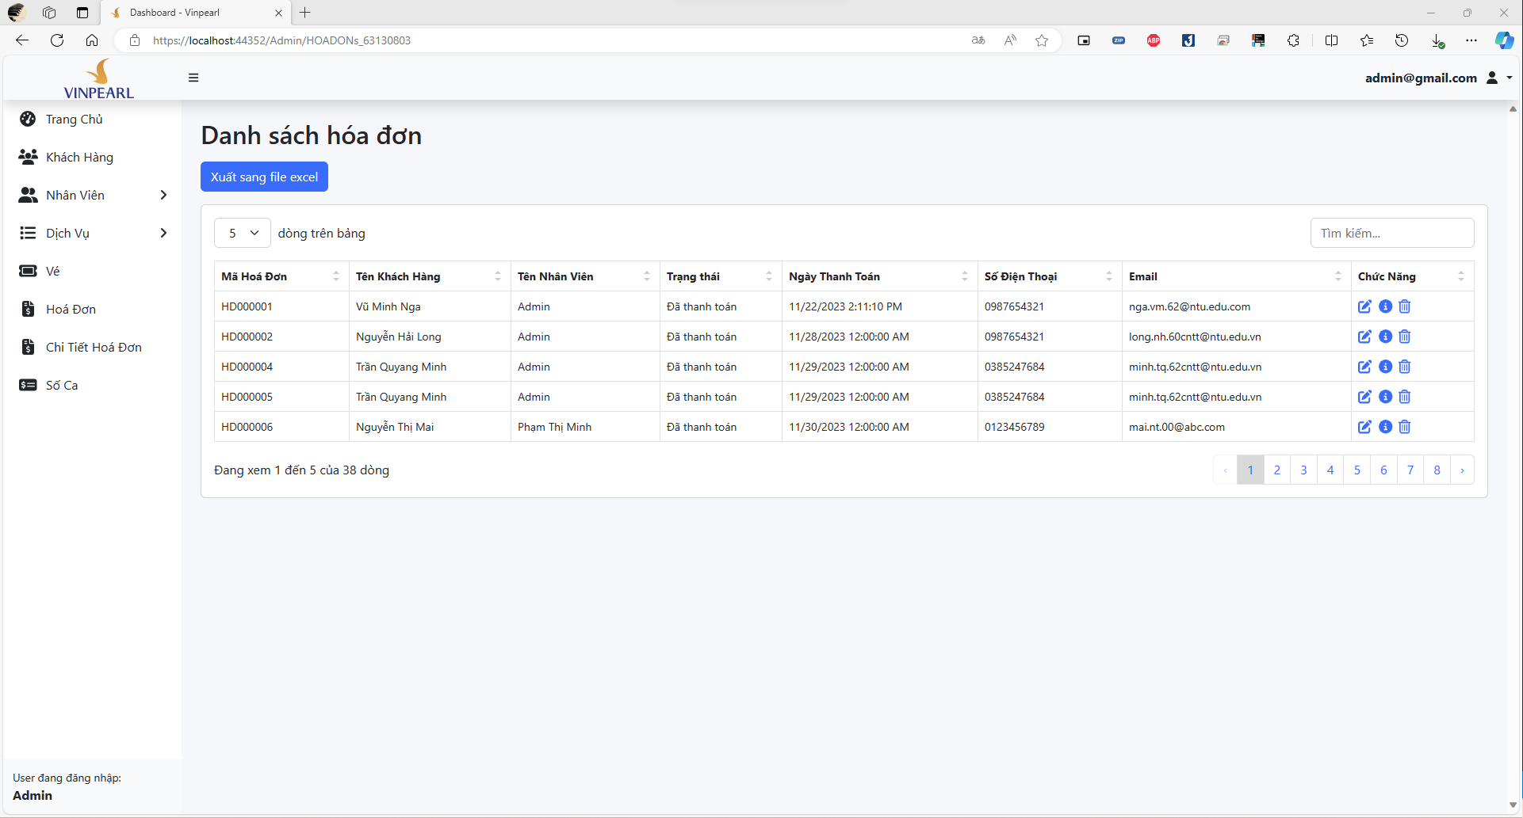Hình 3.4.29 Giao diện quản lý hoá đơn của tài khoản Quản trị viên

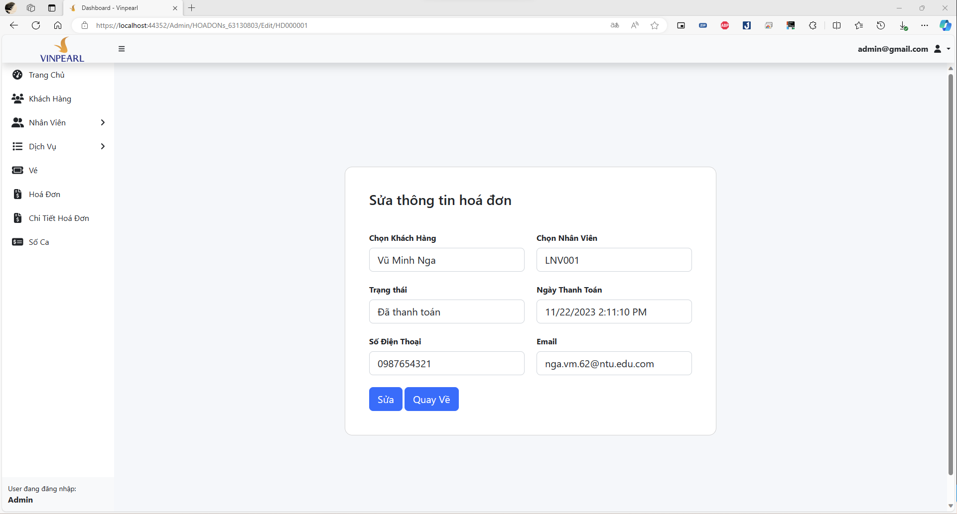Hình 3.4.30 Giao diện sửa hoá đơn của tài khoản Quản trị viên

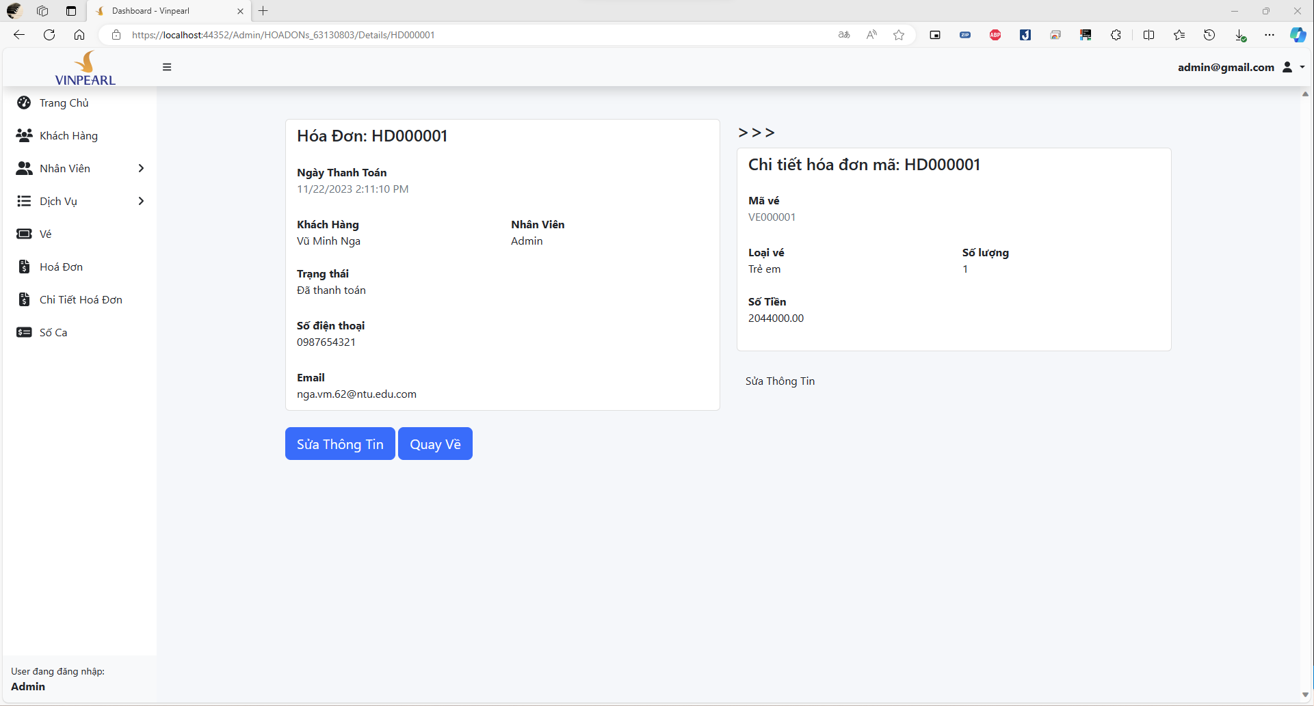Hình 3.4.31 Giao diện xem hoá đơn của tài khoản Quản trị viên

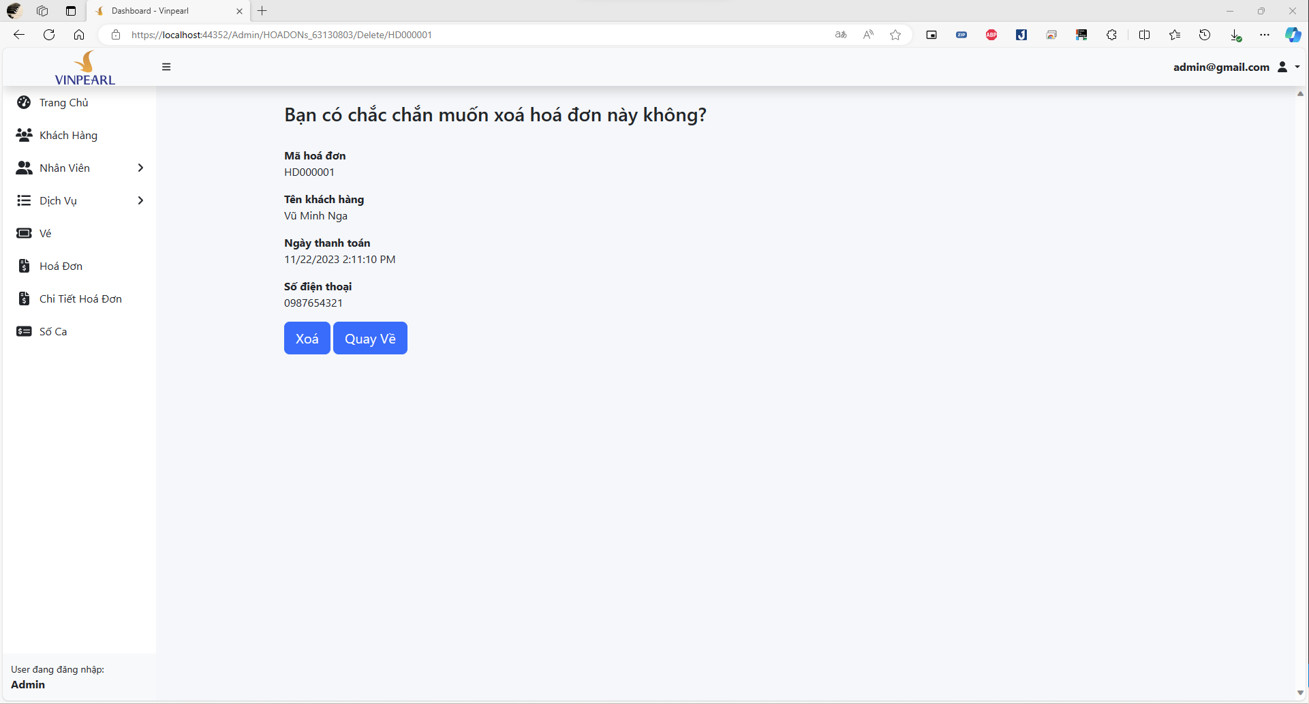Hình 3.4.32 Giao diện xoá hoá đơn của tài khoản Quản trị viên

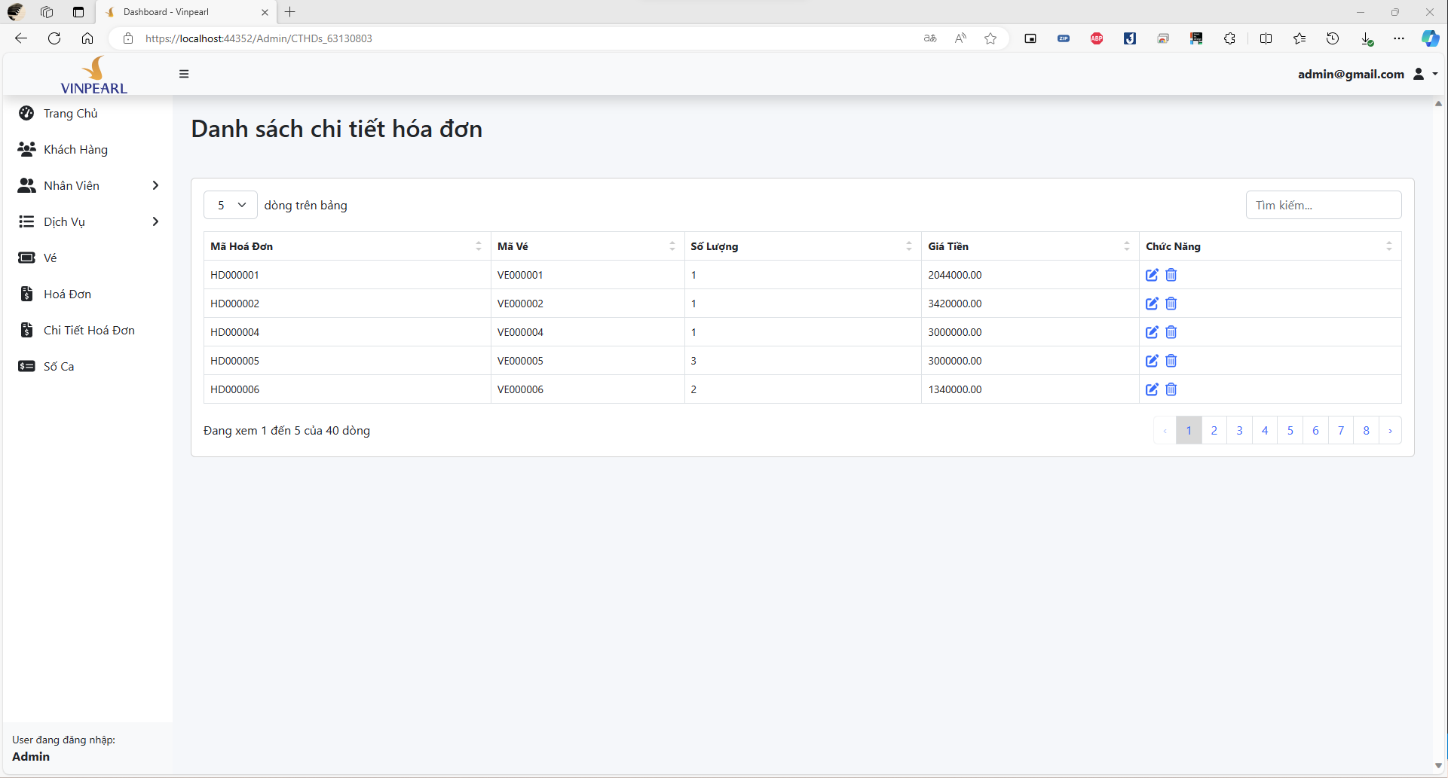Hình 3.4.33 Giao diện quản lý chi tiết hoá đơn của tài khoản Quản trị viên

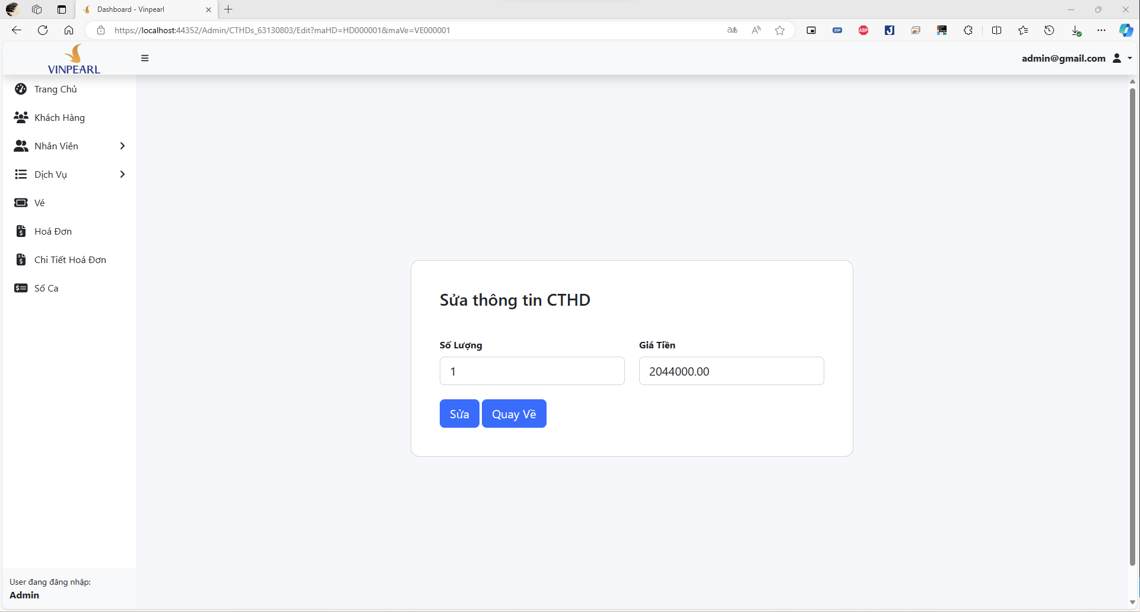Hình 3.4.34 Giao diện sửa chi tiết hoá đơn của tài khoản Quản trị viên

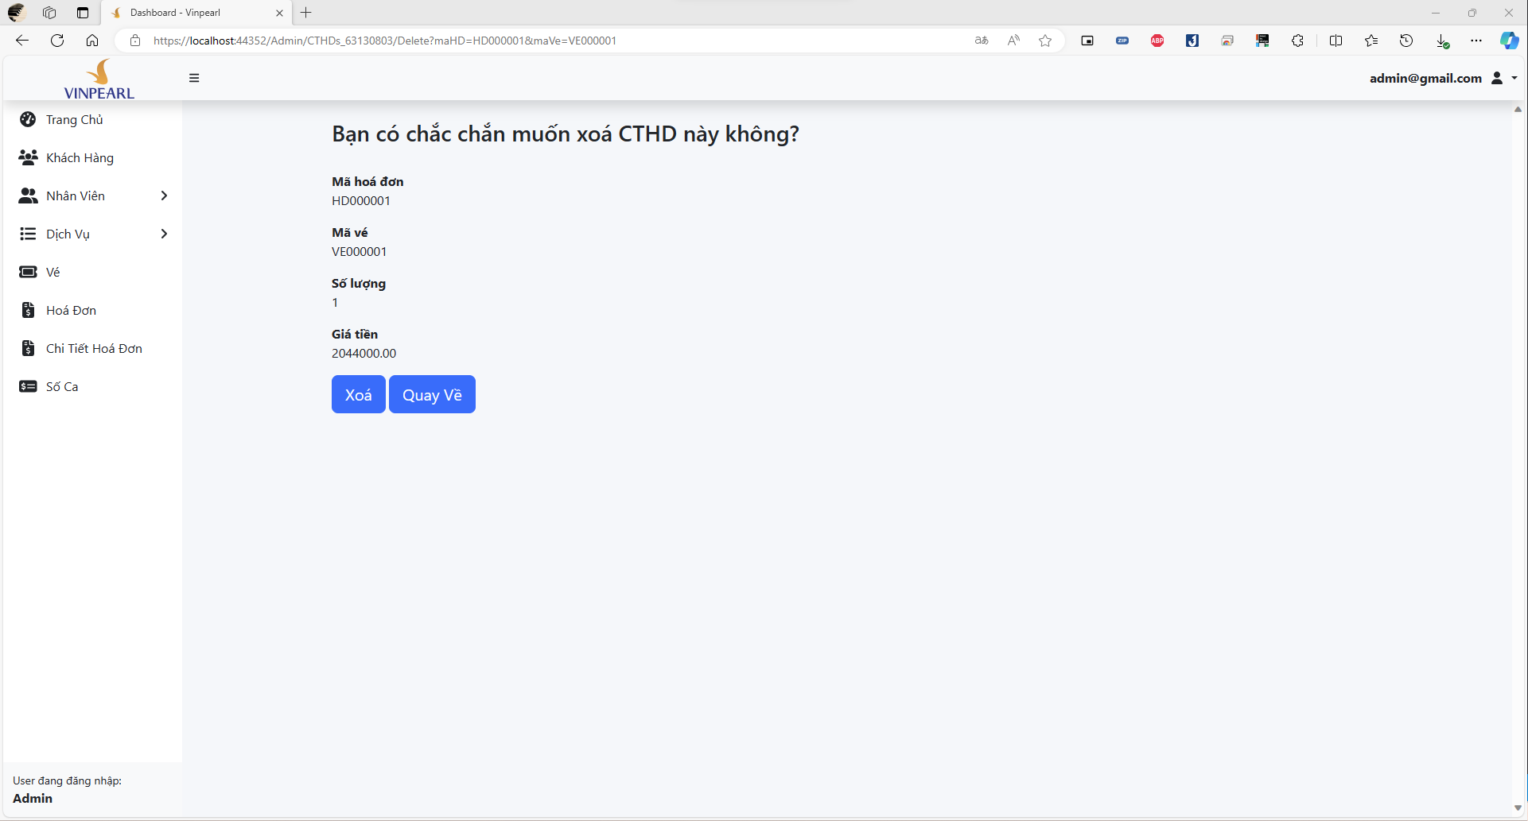Hình 3.4.35 Giao diện xoá chi tiết hoá đơn của tài khoản Quản trị viên

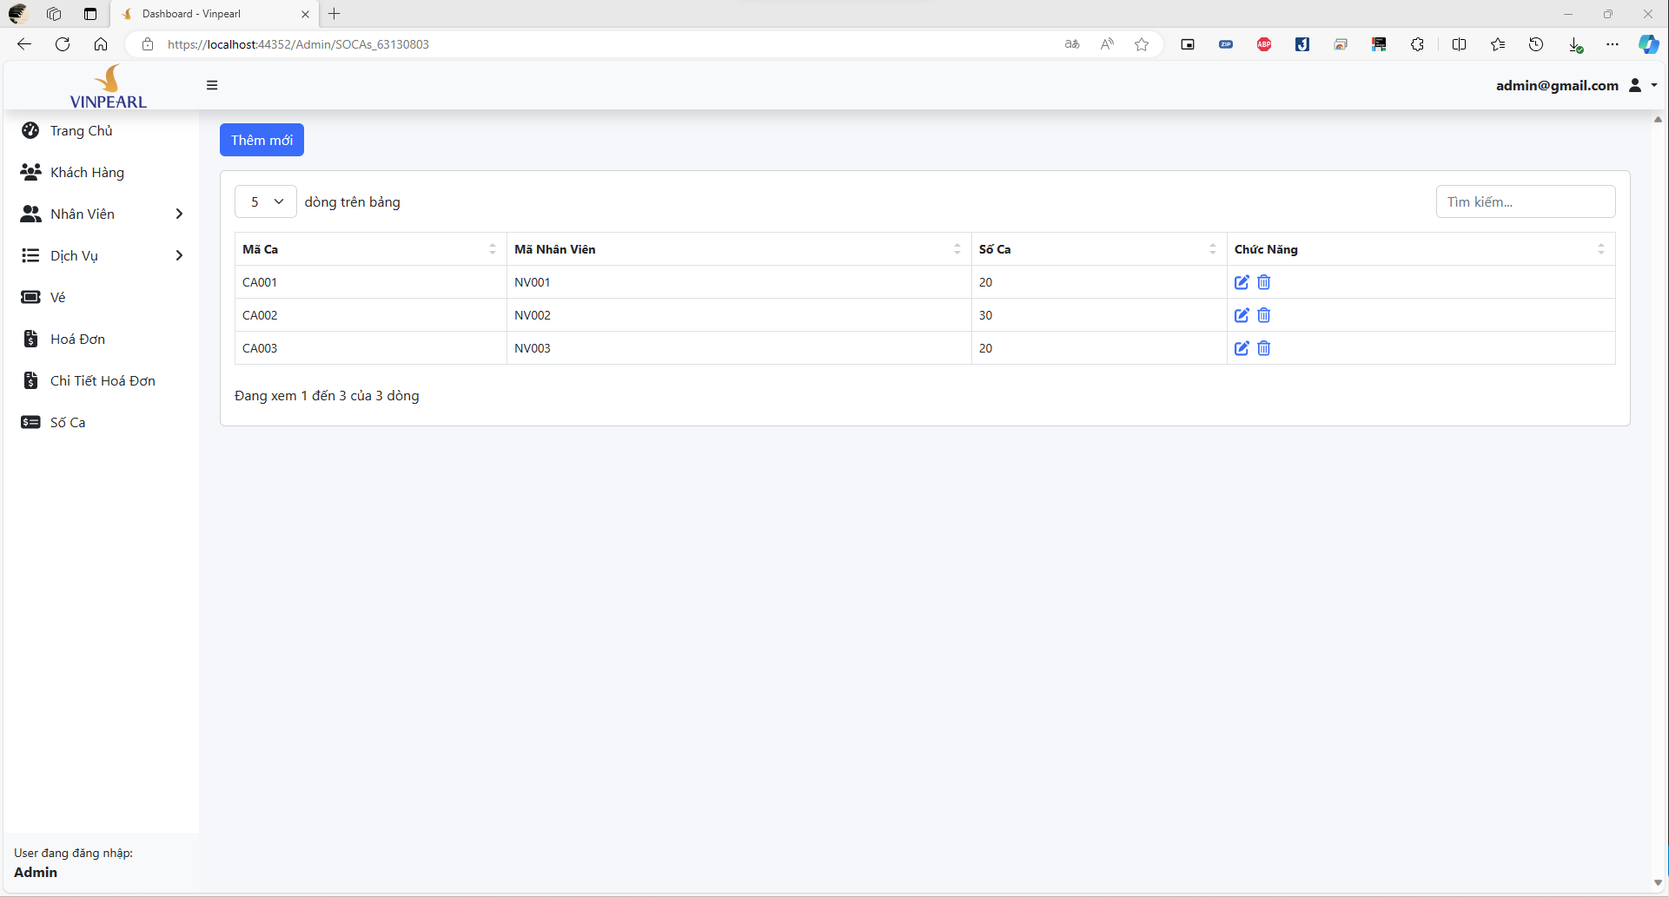Hình 3.4.36 Giao diện quản lý số ca của tài khoản Quản trị viên

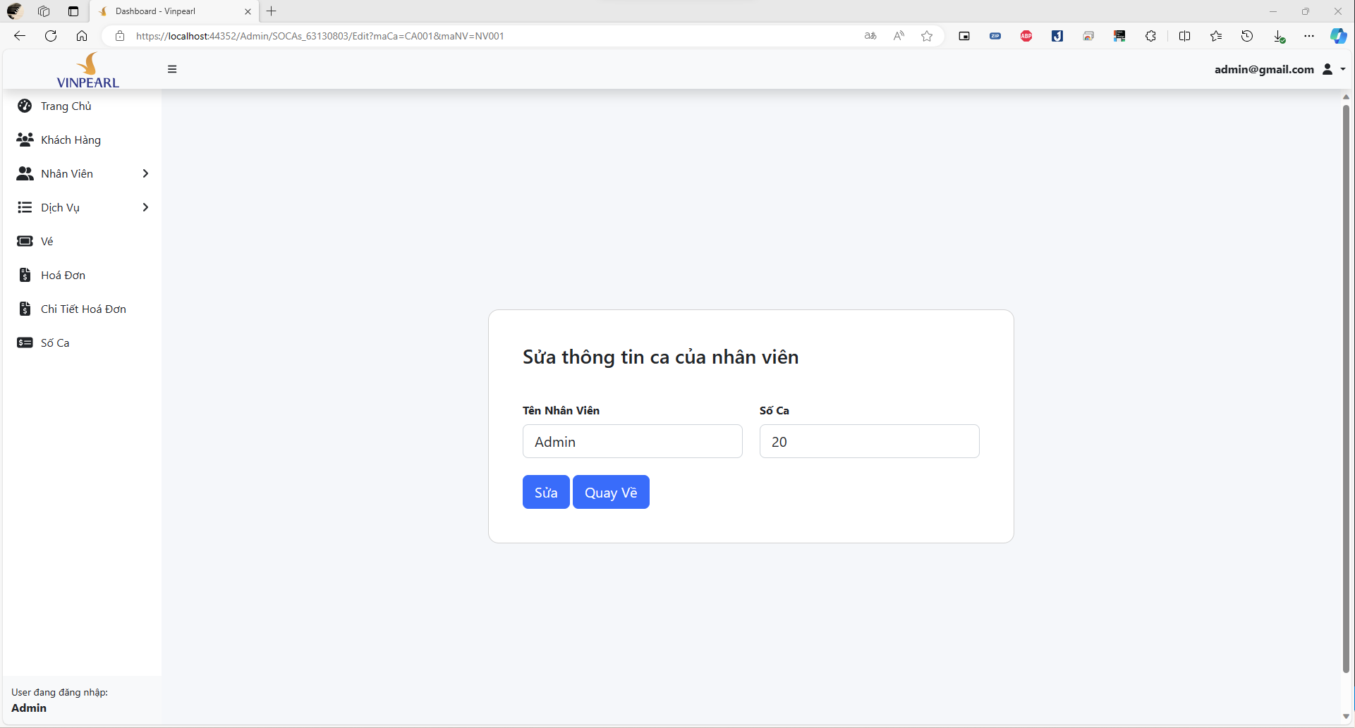Hình 3.4.37 Giao diện sửa số ca của tài khoản Quản trị viên

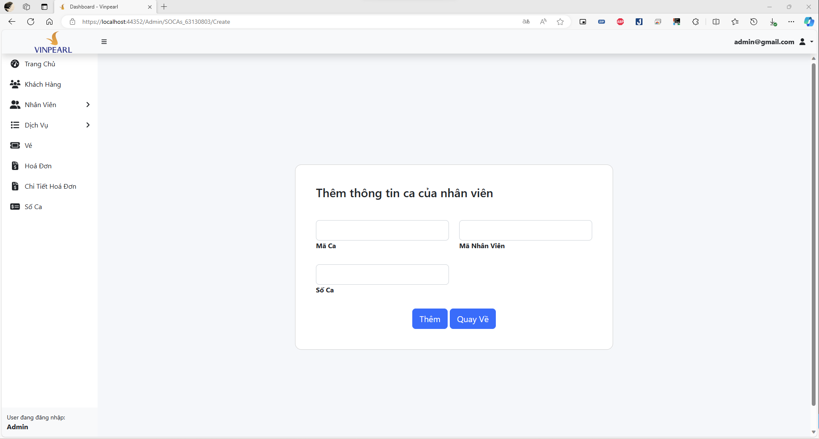Hình 3.4.38 Giao diện thêm số ca của tài khoản Quản trị viên

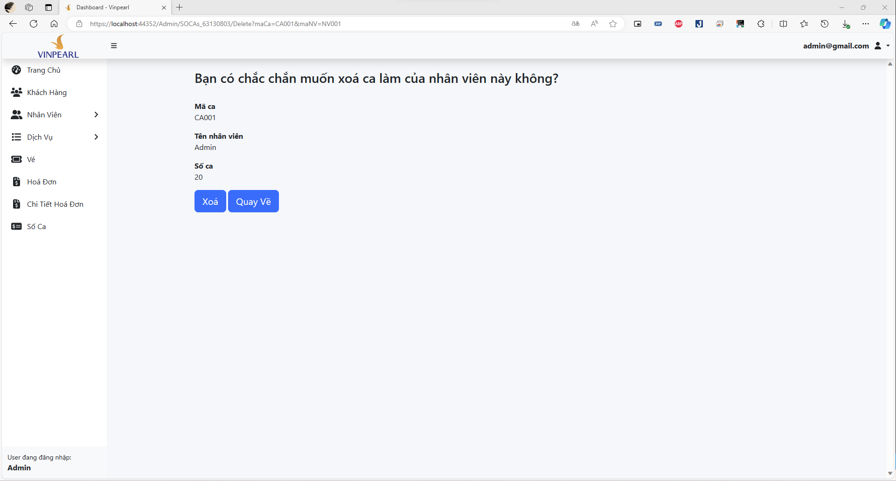Hình 3.4.39 Giao diện xoá số ca của tài khoản Quản trị viên

**Giao diện dành cho Khách hàng**

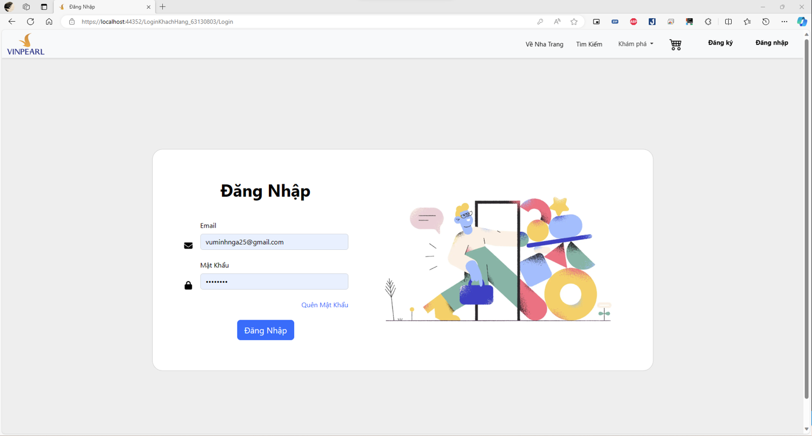Hình 3.4.40 Giao diện đăng nhập của Khách hàng

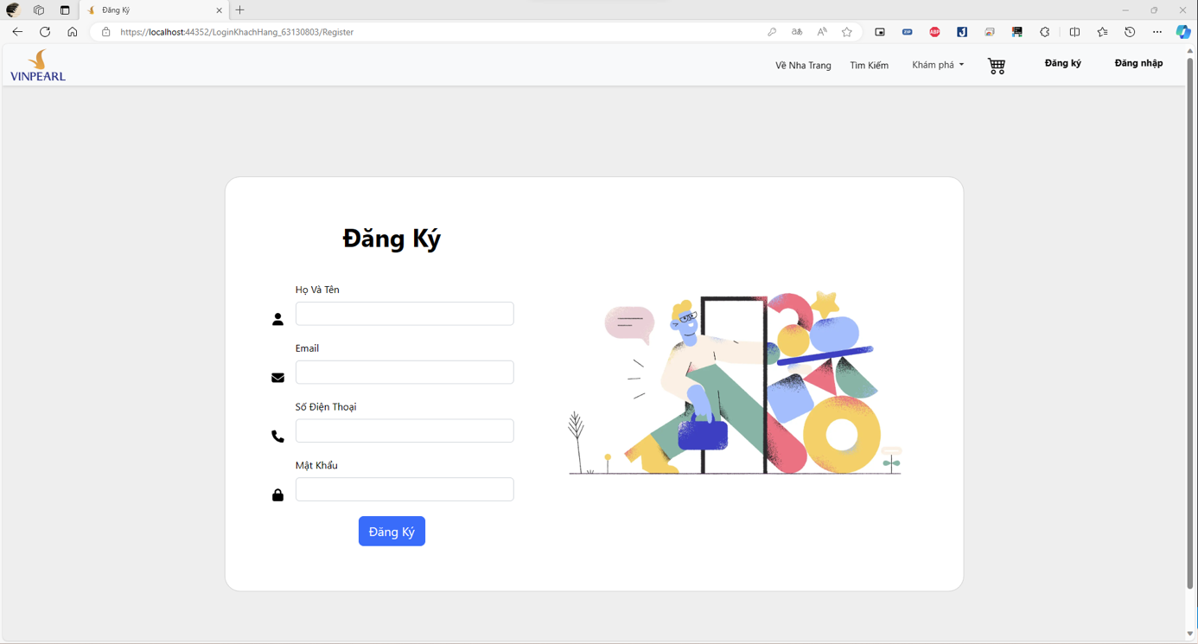

Hình 3.4.41 Giao diện đăng ký của Khách hàng

Hình 3.4.42 Giao diện quên mật khẩu của Khách hàng 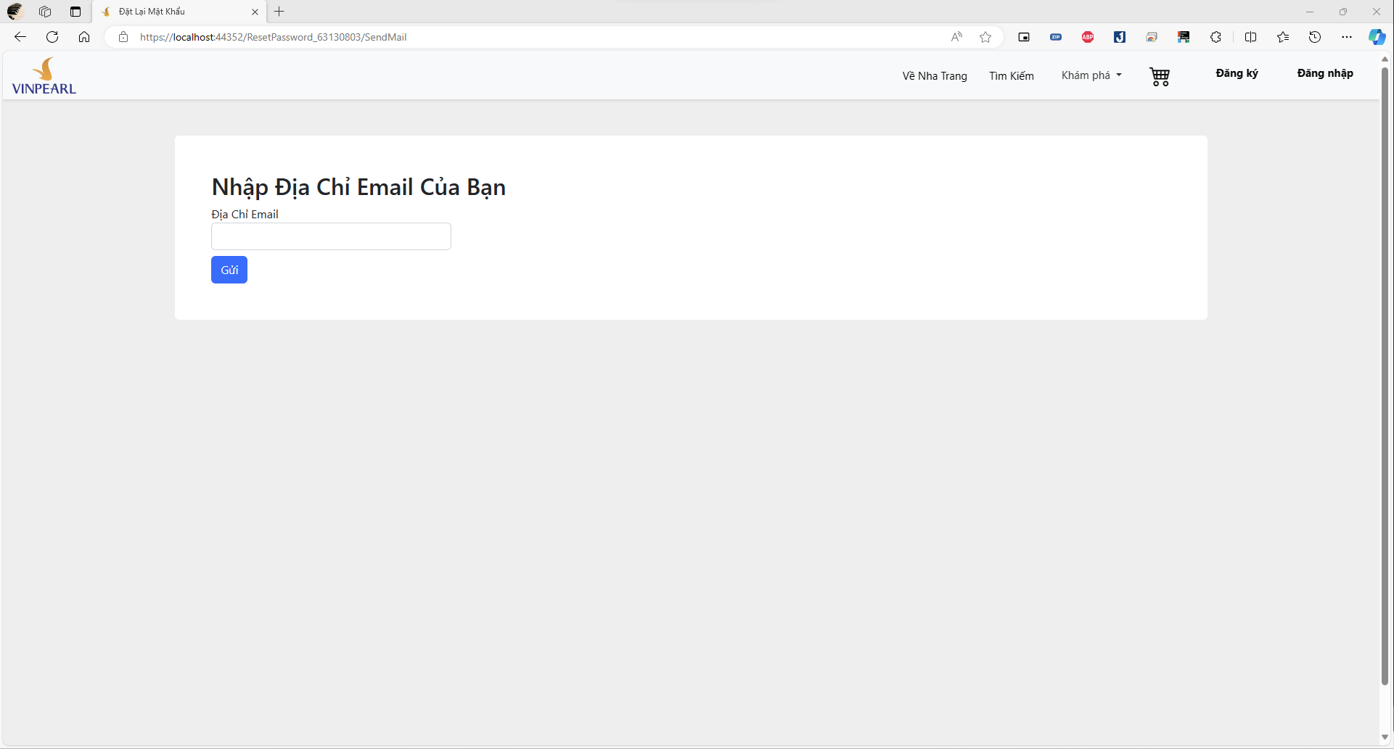

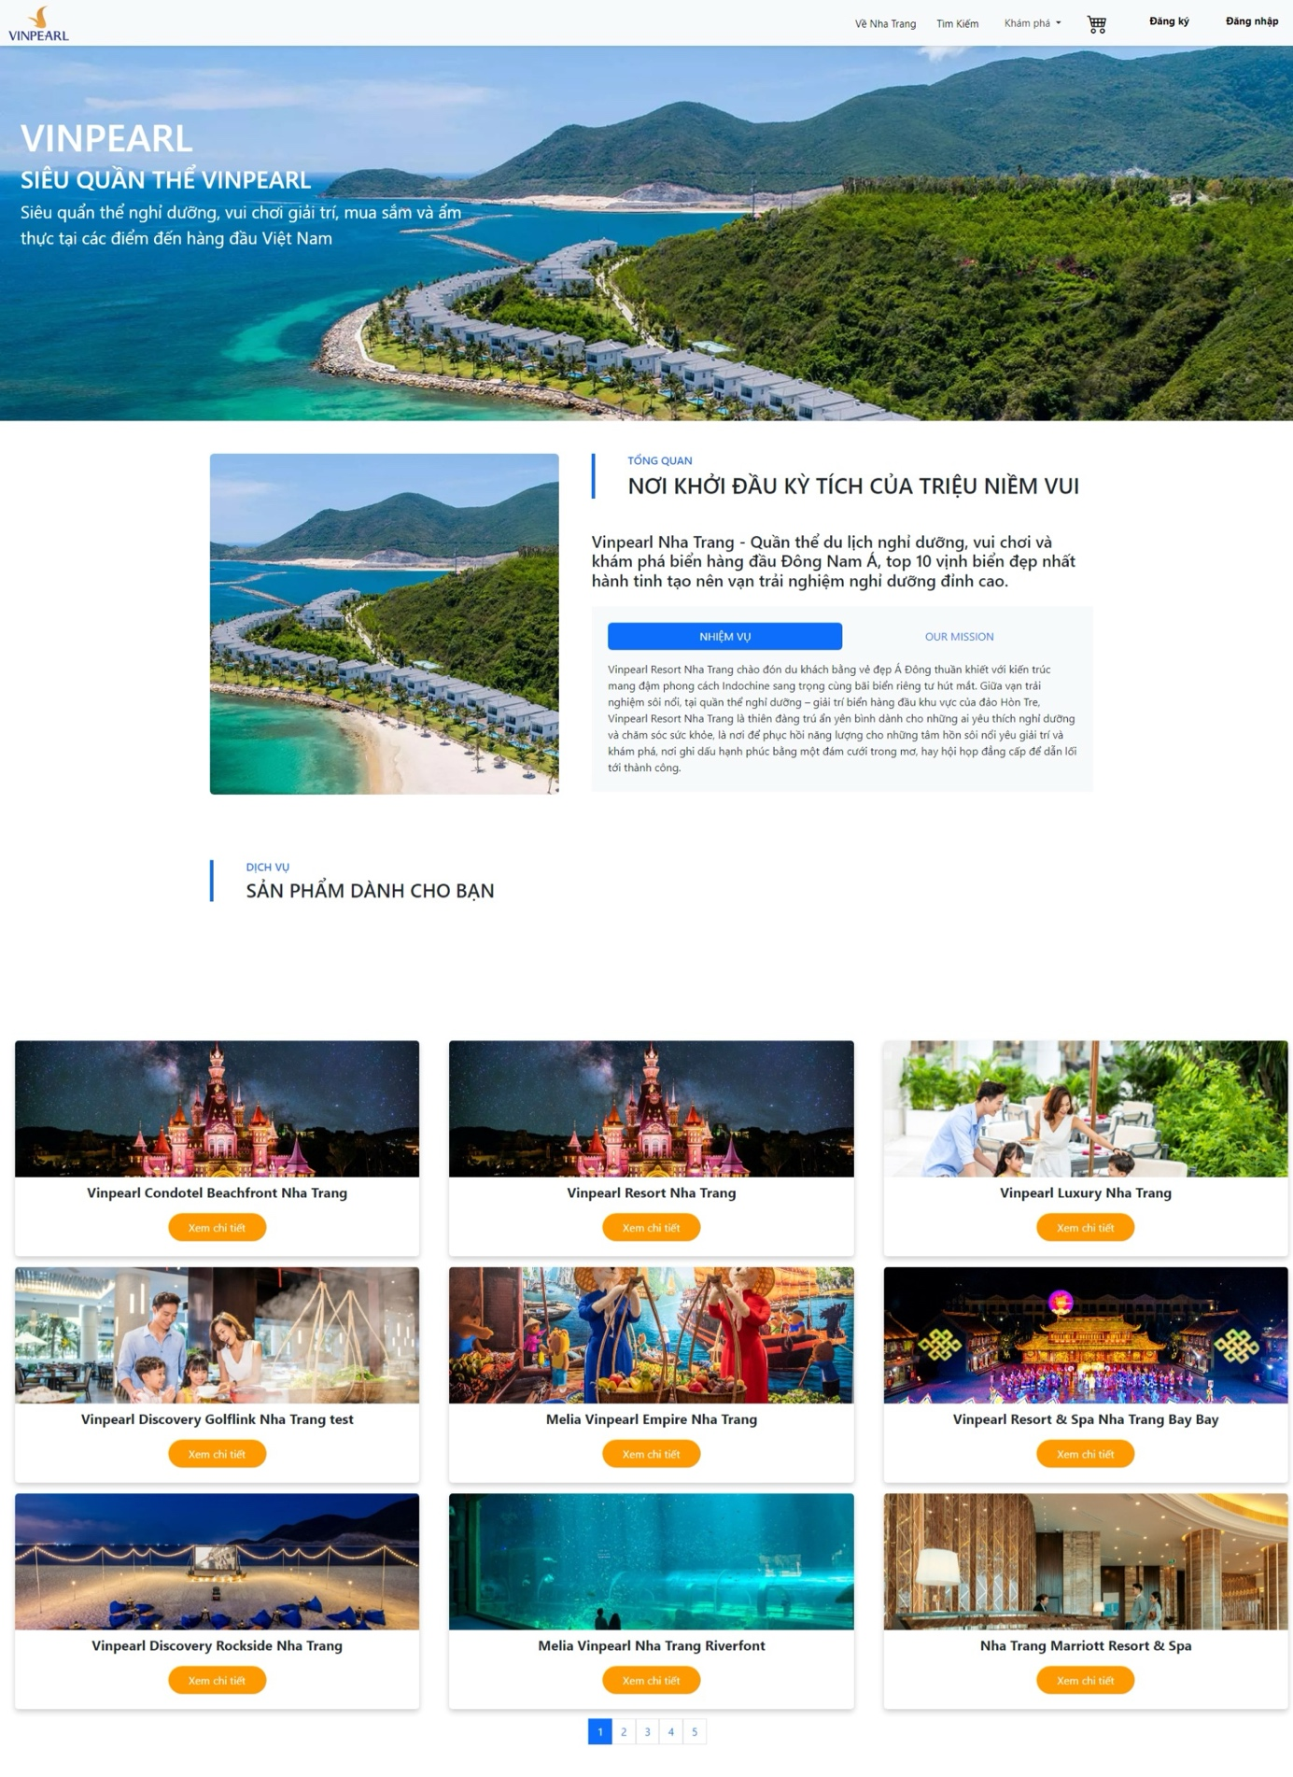Hình 3.4.43 Giao diện trang chủ của Khách hàng

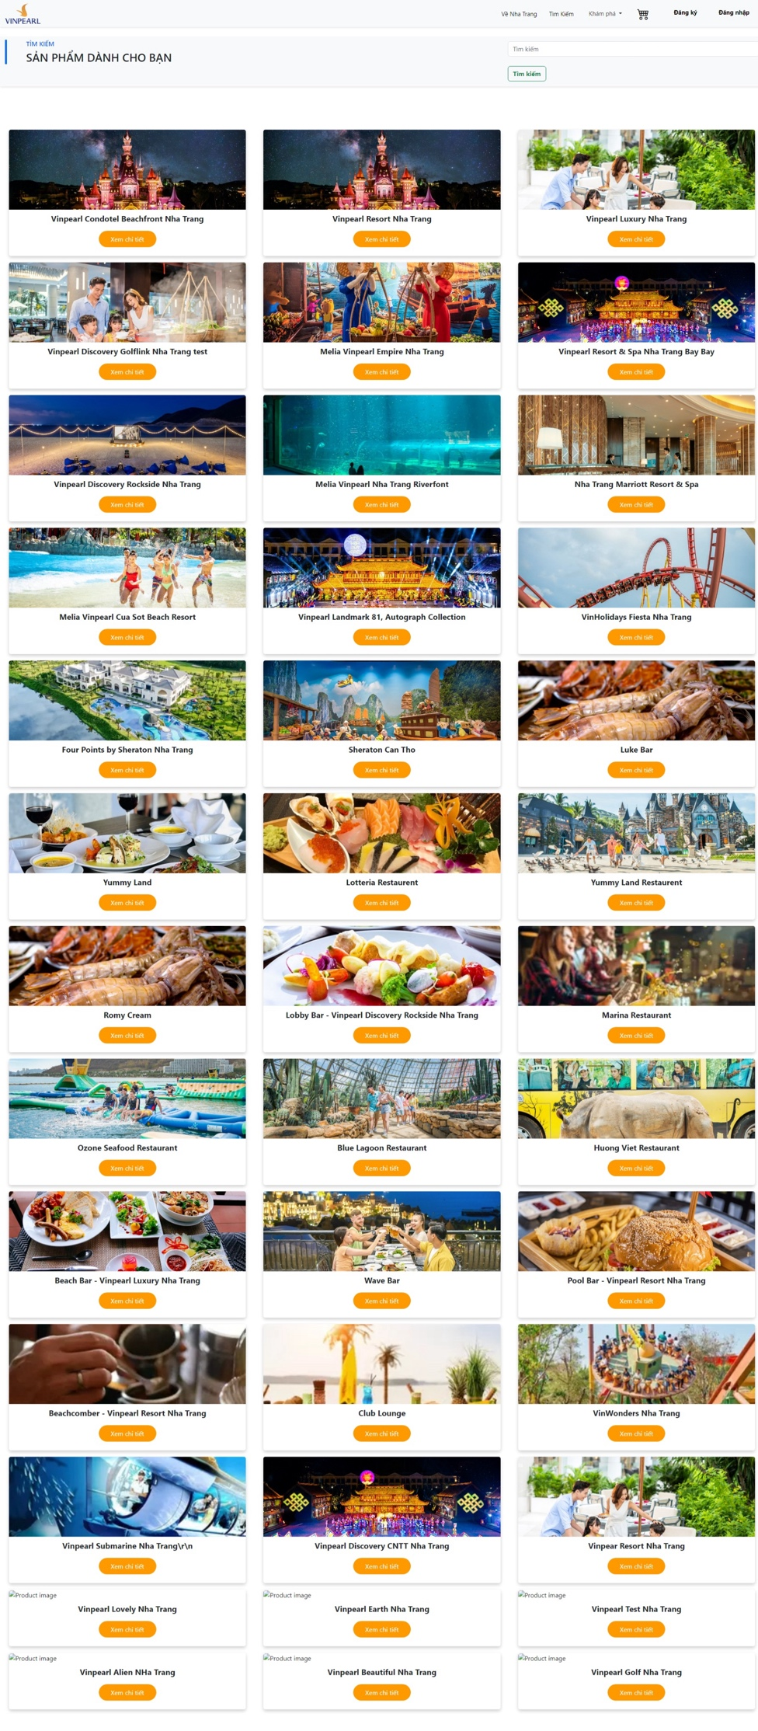

Hình 3.4.44 Giao diện tìm kiếm dịch vụ của Khách hàng

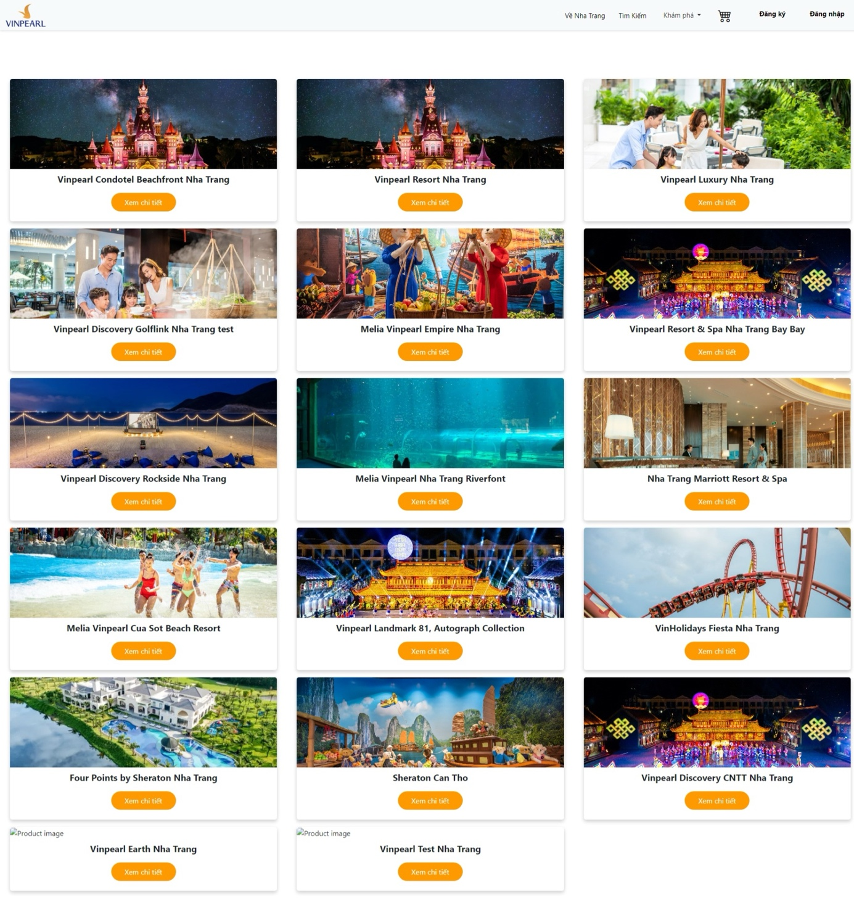Hình 3.4.45 Giao diện danh sách dịch vụ theo loại dịch vụ của Khách hàng

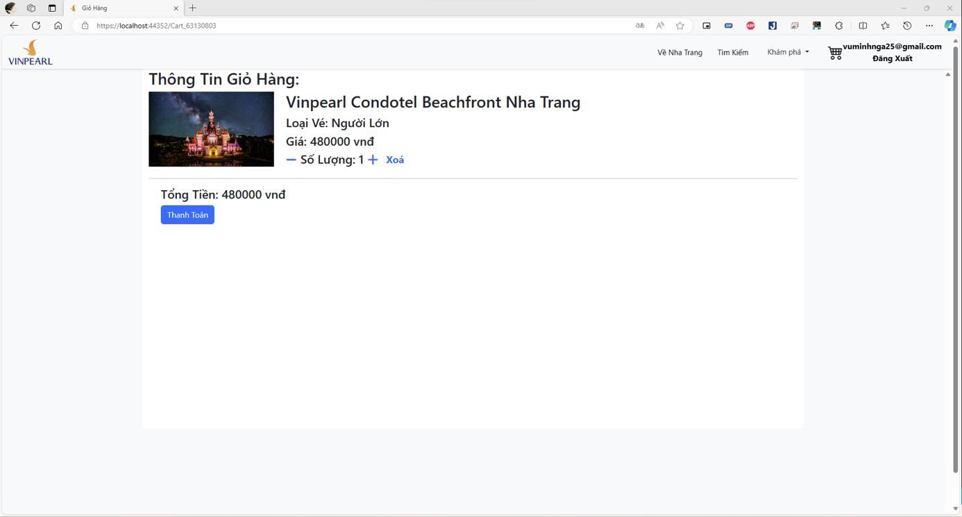Hình 3.4.46 Giao diện thêm vào giỏ hàng của Khách hàng

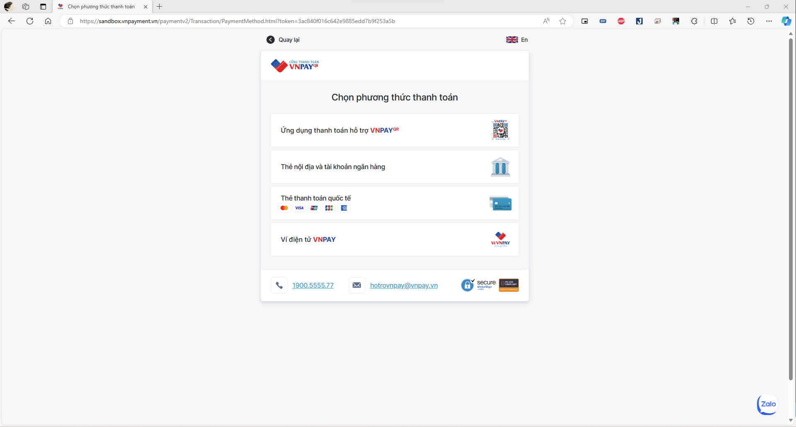

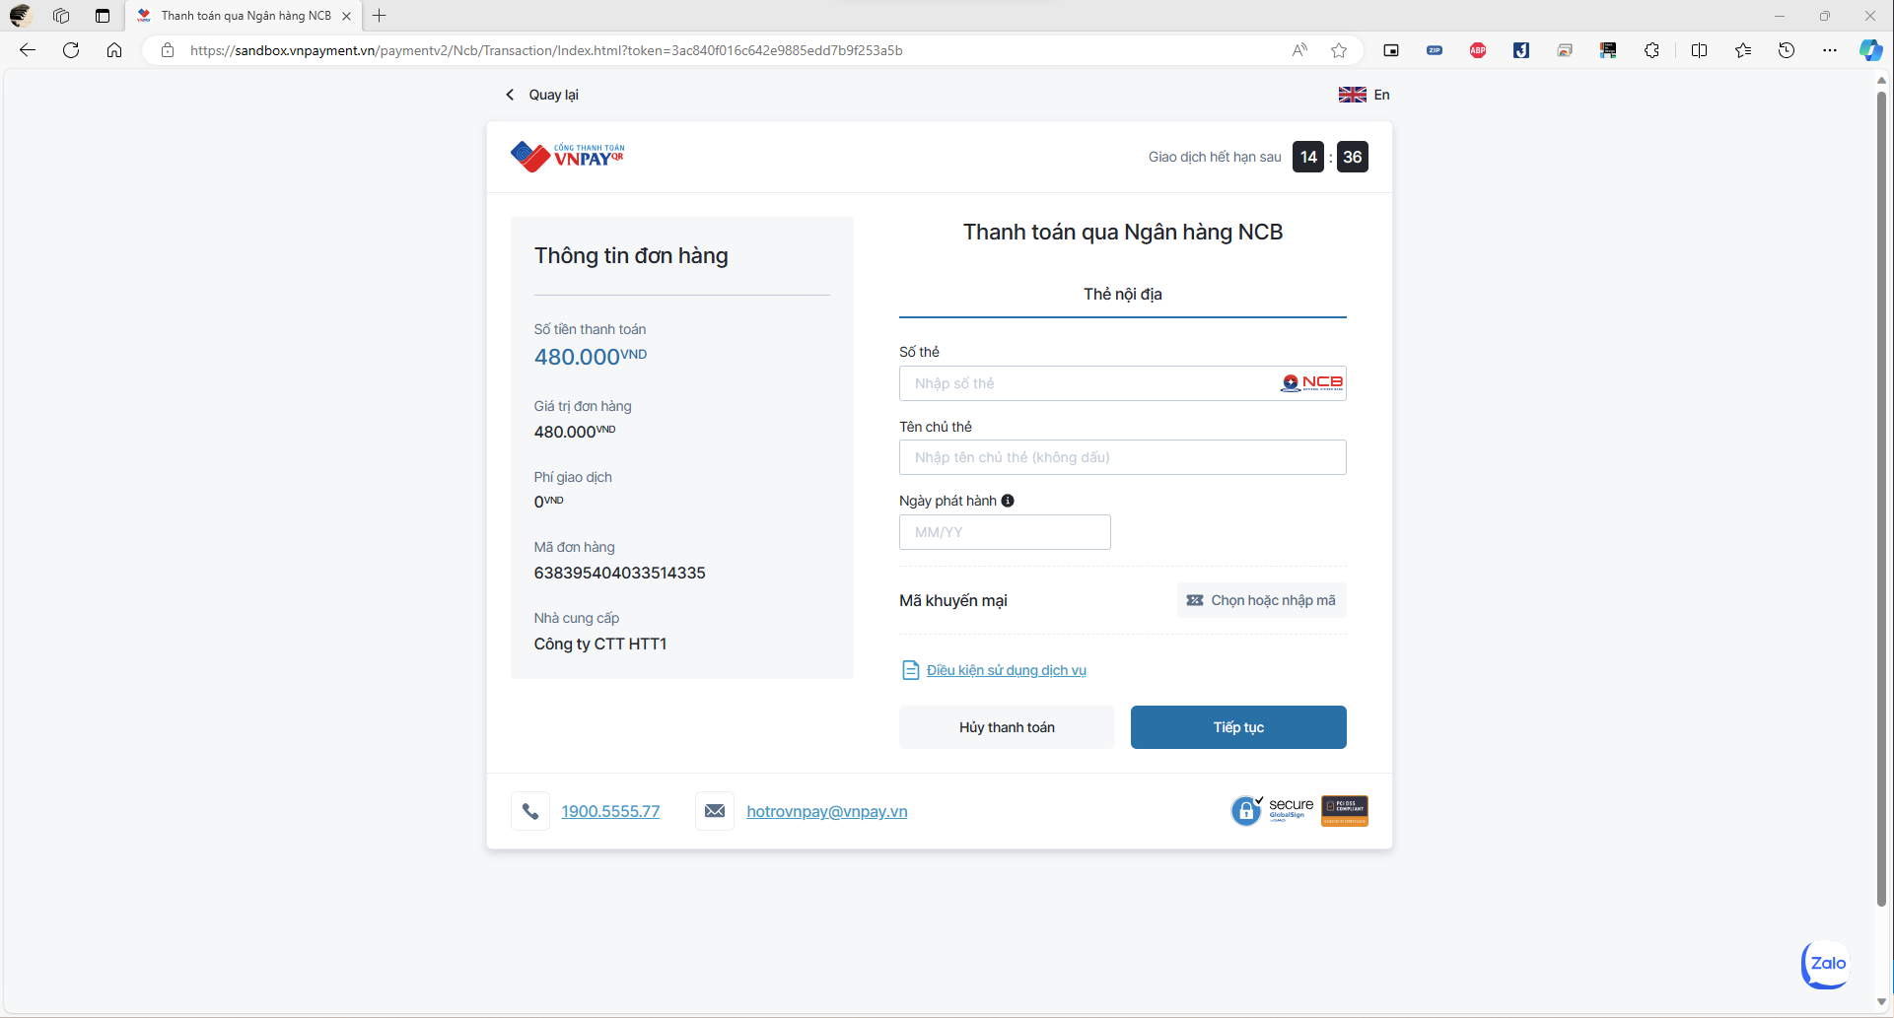Hình 3.4.47 Giao diện thanh toán qua VNPay của Khách hàng

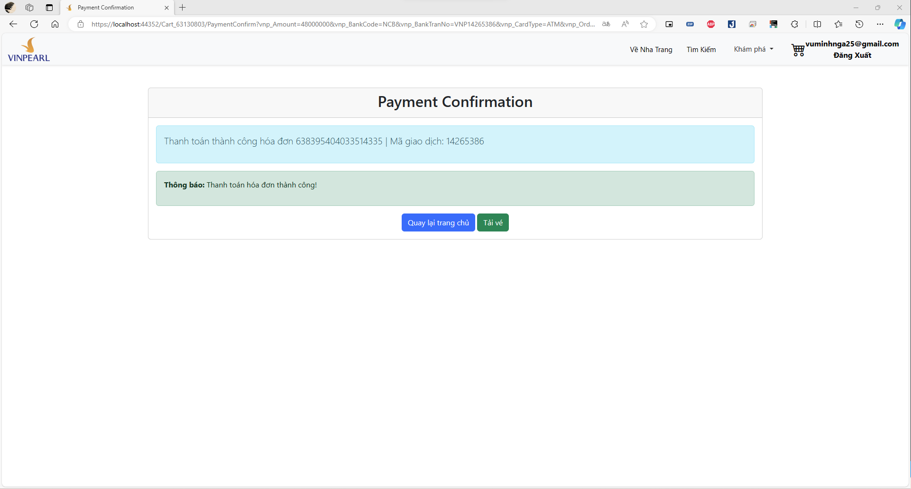Hình 3.4.48 Giao diện thông báo thanh toán thành công của Khách hàng

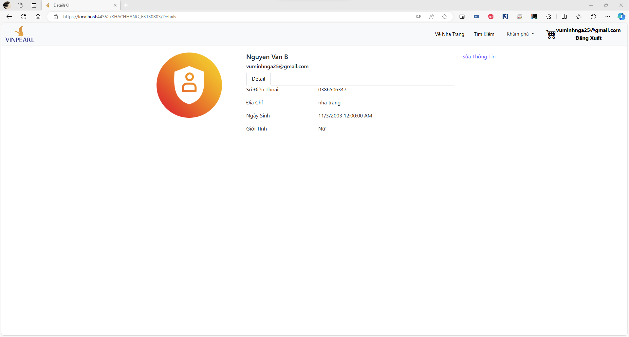Hình 3.4.49 Giao diện thông tin cá nhân của Khách hàng

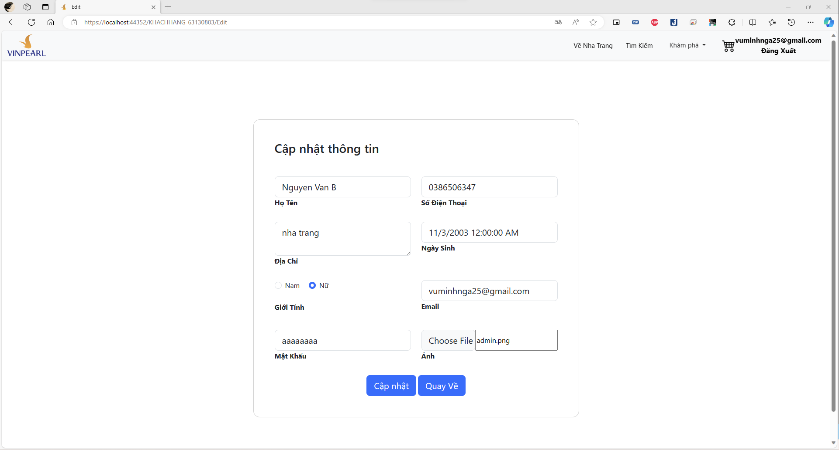Hình 3.4.50 Giao diện sửa thông tin cá nhân của Khách hàng

Chương 4. Kết luận

4.1 Kết quả đạt được của đề tài

Xây dựng website Vinpearl với các tính năng bản cần có.

Tích luỹ kinh nghiệm lập trình web MVC.

4.2 Hạn chế của đề tài

Một số chức năng còn chưa tối ưu về mặt nghiệp vụ.

4.3 Kết luận

Trong quá trình nghiên cứu và ứng dụng kiến thức đã học, em đã thành công trong việc phát triển trang web "Quản lý Vinpearl" nhằm thúc đẩy hoạt động kinh doanh và cũng như làm mới lại kiến thức đã được học. Đây là bước khởi đầu quan trọng để em có thể phát triển sâu rộng hơn về kiến thức và chất lượng phần mềm.

Em thừa nhận rằng, do kinh nghiệm thực tế chưa nhiều, trong quá trình phát triển phần mềm có thể xuất hiện những sai sót. Em rất mong nhận được sự góp ý chân thành từ Thầy để có thể hoàn thiện hơn.

Em xin chân thành cảm ơn sự hỗ trợ và hướng dẫn từ Thầy.

**TÀI LIỆU THAM KHẢO**

|  |  |
| --- | --- |
| [1] | B. C. Thành, Giáo trình Phát triển ứng dụng web. |